**Ejemplar: Informe trimestral de Adventure Works**

**Resumen**

En el ejercicio *Informe trimestral de Adventure* Works, usted puso en práctica sus conocimientos sobre cómo elaborar una historia de datos y crear y optimizar un cuadro de mando para ello.

Su objetivo para este ejercicio era completar las siguientes tareas:

* Revisar el conjunto de datos e identificar las medidas y los campos necesarios para apoyar su historia.
* Cree un informe en el escritorio de Power BI mediante la selección adecuada del gráfico que muestre claridad para presentar su historia.
* Publique su informe en el servicio Power BI y cree un cuadro de mando para la junta ejecutiva.
* Saque conclusiones de su historia que pueda transmitir a las partes interesadas.

Esta lectura proporciona una guía paso a paso para completar estas tareas, acompañada de capturas de pantalla para facilitar la comparación con su propia copia.

**Paso 1: Descargue el archivo del proyecto de Power BI**

1. Descargue el archivo de proyecto de Power BI *Informe trimestral de Adventure Works.pbix* e inspeccione las tablas de datos y los campos. El modelo de datos de Power BI contiene una tabla de hechos **Ventas** y tres tablas de dimensiones; **Región**, **Productos** y **Vendedor**. También está presente una tabla de **Medidas Cla** ve, que no está relacionada con el modelo y sólo contiene algunas medidas clave.

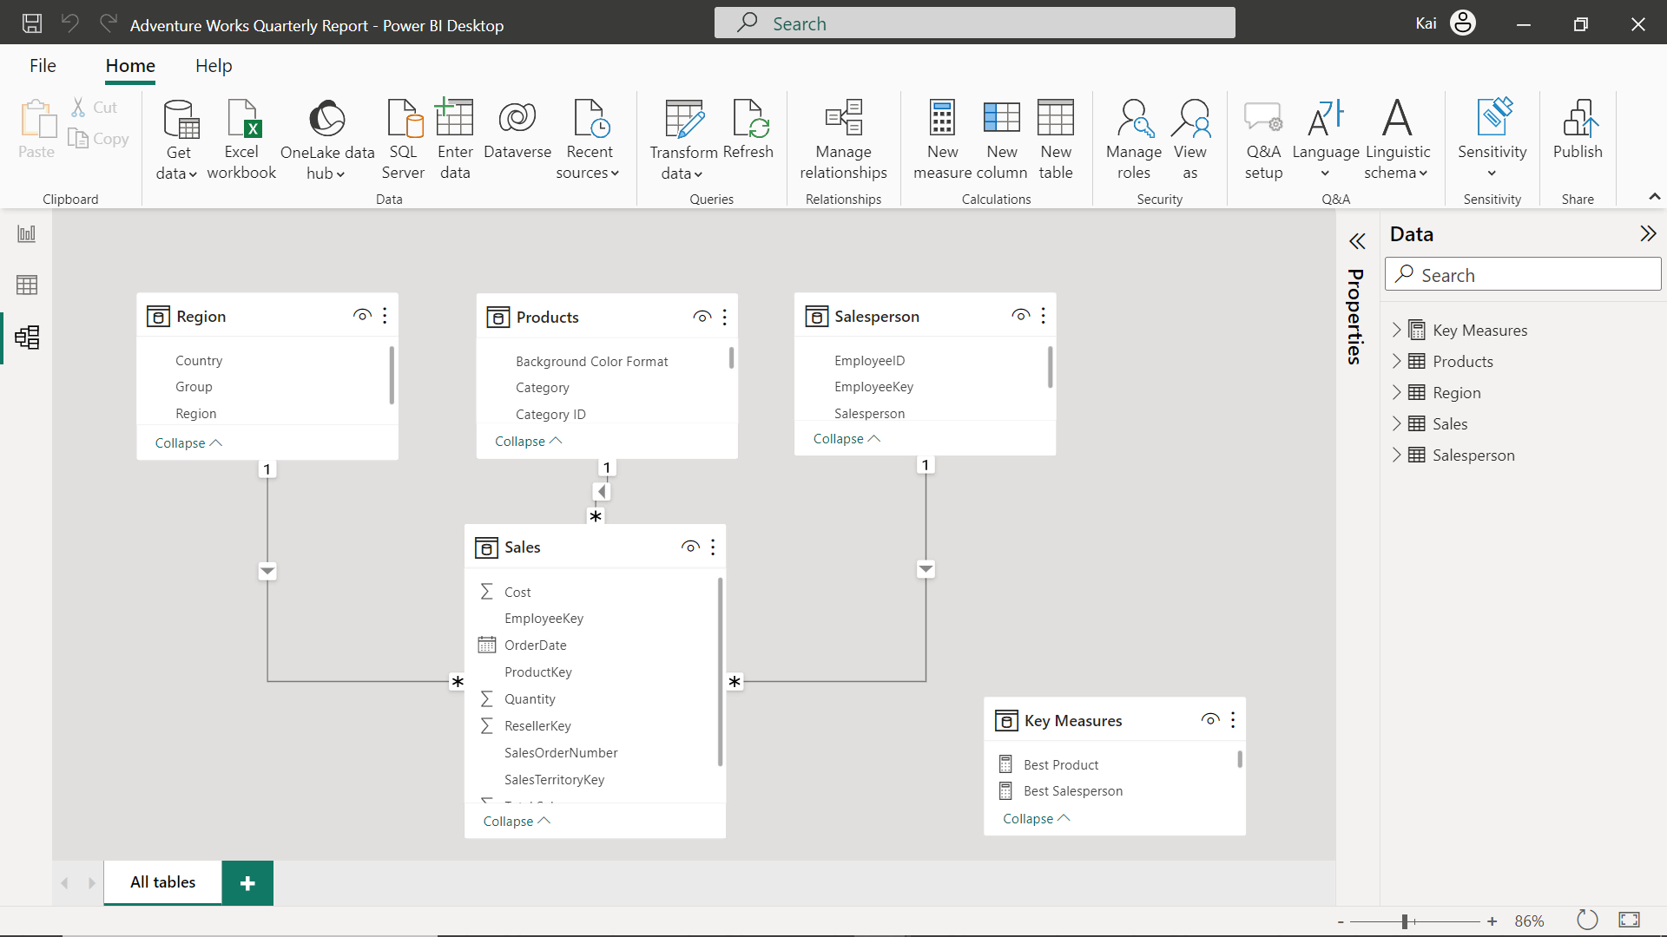

**Paso 2: Identificar los campos de datos relevantes y crear visualizaciones**

1. Identifique los campos de datos y las medidas relevantes que apoyan la historia de datos que va a presentar tanto al equipo de ventas como a la junta ejecutiva. El equipo de ventas puede necesitar datos más granulares con interactividad para profundizar en un nivel de análisis detallado, pero la junta ejecutiva sólo necesita una visión general de la información de ventas. Por lo tanto, puede crear un informe Power BI para el equipo de ventas y un cuadro de mando en el servicio Power BI para la junta ejecutiva. Puede visualizar las ventas por categoría, país y vendedor e introducir un slicer de año y trimestre para la visualización interactiva de los valores de ventas trimestrales o anuales. Por otra parte, debe considerar la posibilidad de añadir instantáneas de información valiosa en forma de visualizaciones de tarjetas para la junta ejecutiva.
2. Cree visualizaciones mediante la selección adecuada del gráfico para cada tipo de datos que esté presentando.

* Un gráfico de columnas o de barras es la mejor opción para visualizar datos relacionados con el tiempo. Puede crear una jerarquía de fechas en función de sus necesidades analíticas. En este caso, necesita llevar los campos de **año** y **trimestre** del campo de **fecha** de la tabla de **ventas** al **eje x** del gráfico de columnas y la medida de ventas totales al **eje y**.

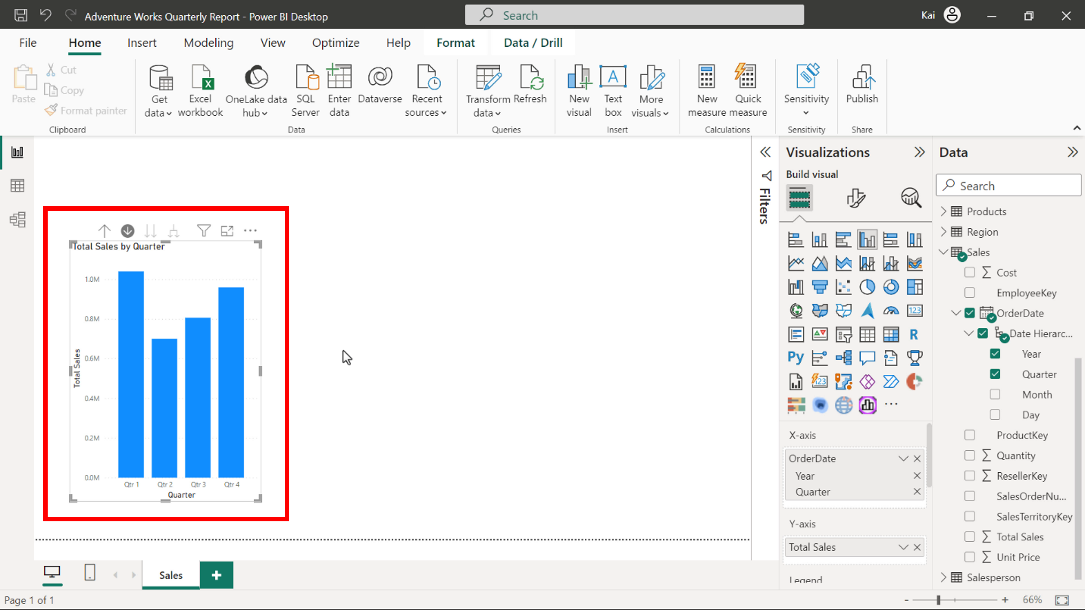

* Como Adventure Works sólo tiene cuatro categorías de productos, puede utilizar un gráfico de donuts para mostrar las ventas por categoría.

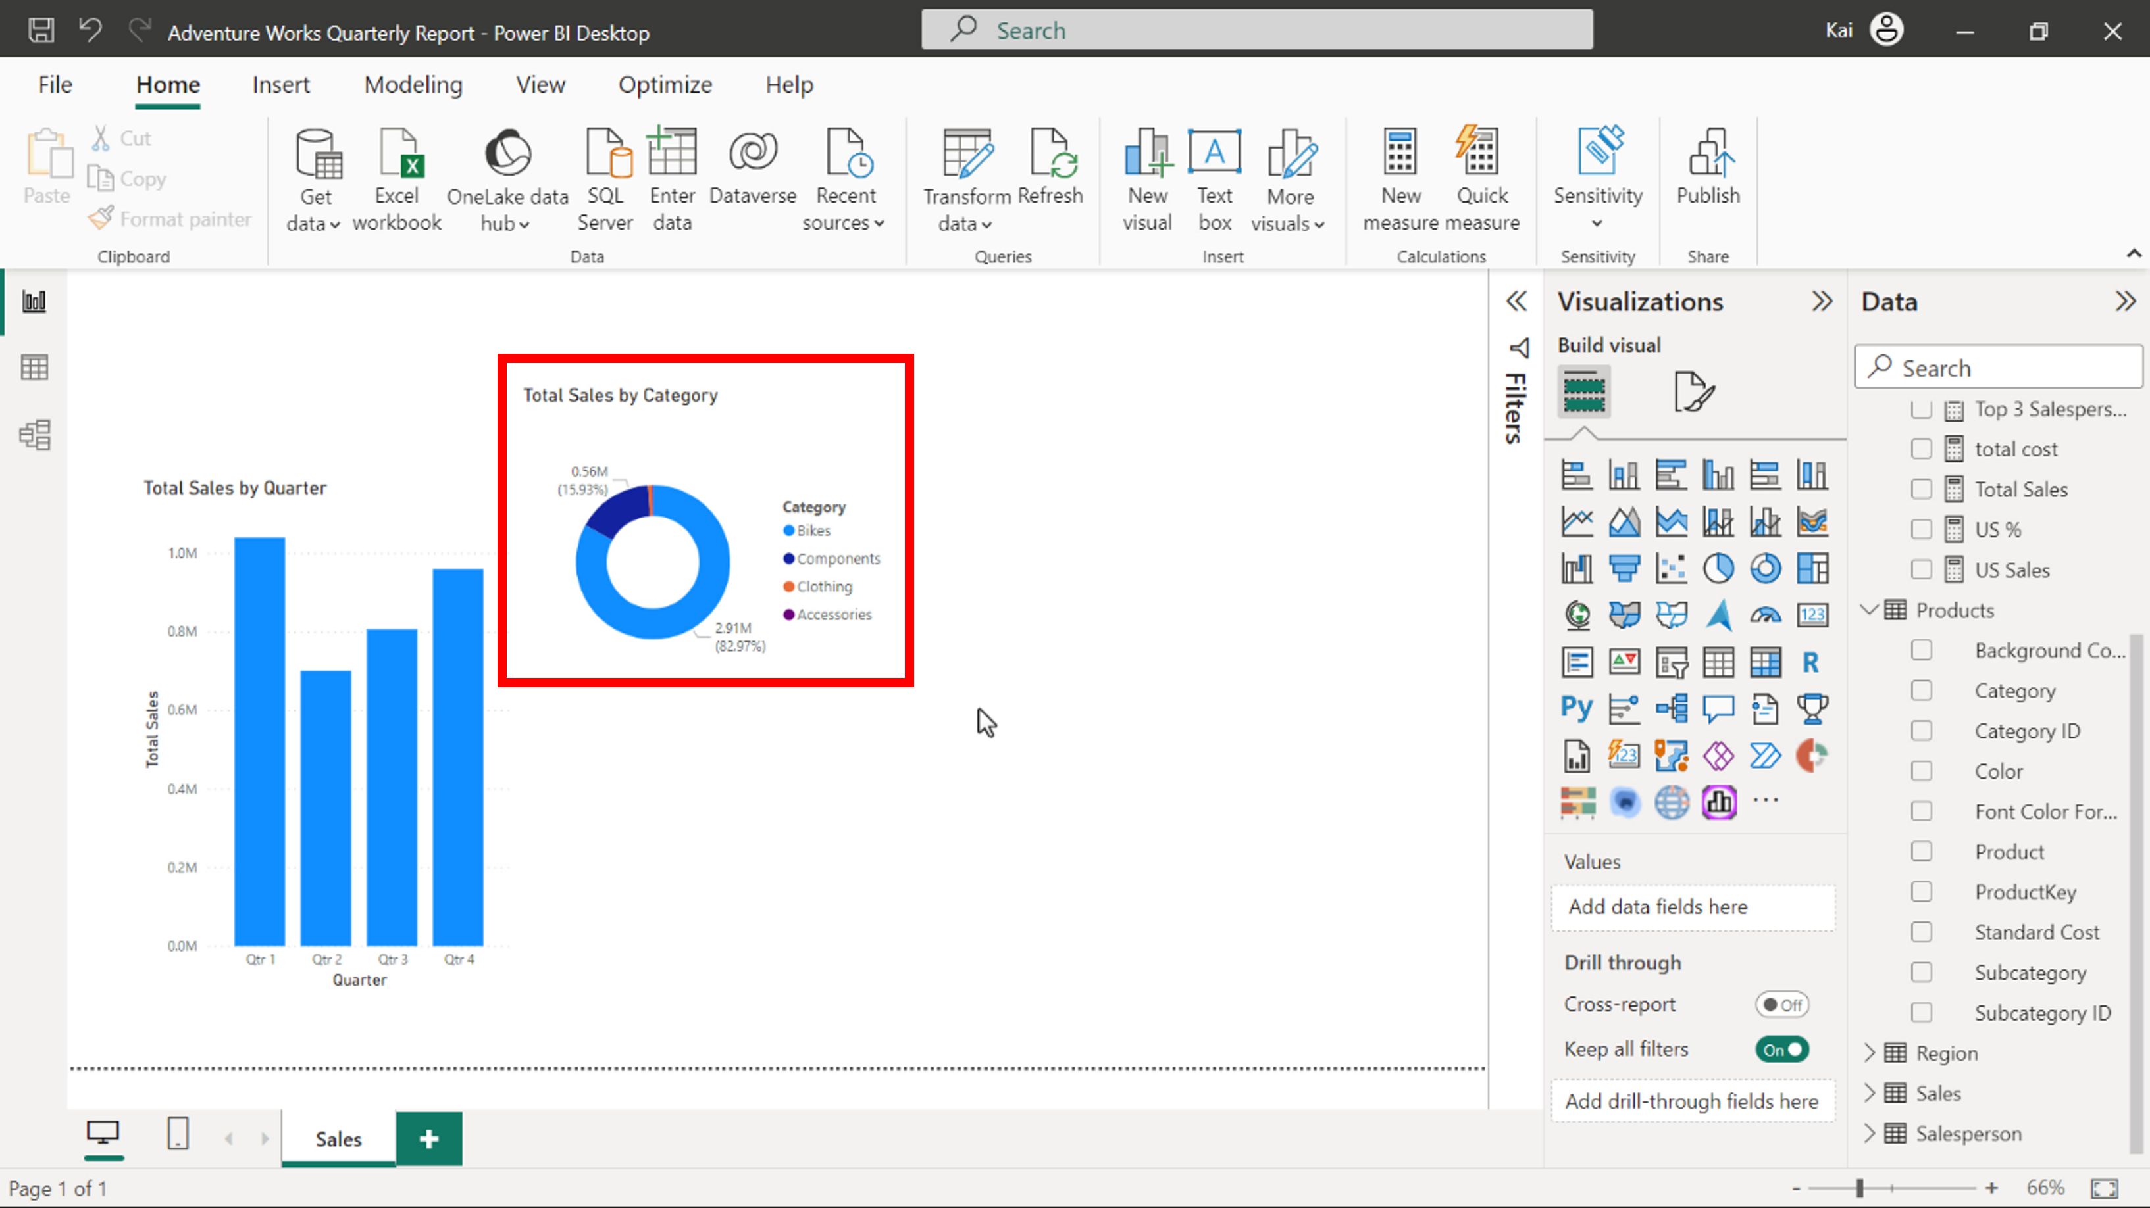

* Aunque puede utilizar cualquier visual de mapa para mostrar los valores de ventas por cada país, para crear un aspecto de diseño coherente, es bueno utilizar el gráfico de donuts ya que sólo hay 6 países con datos disponibles.

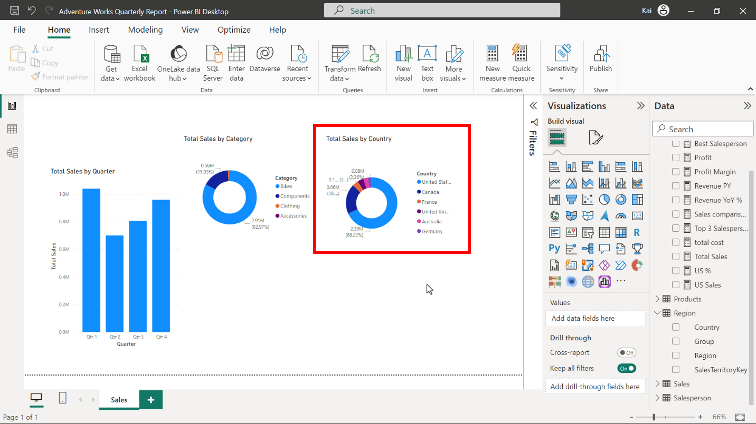

* Puede utilizar un gráfico de barras para mostrar el rendimiento de las ventas por vendedores.

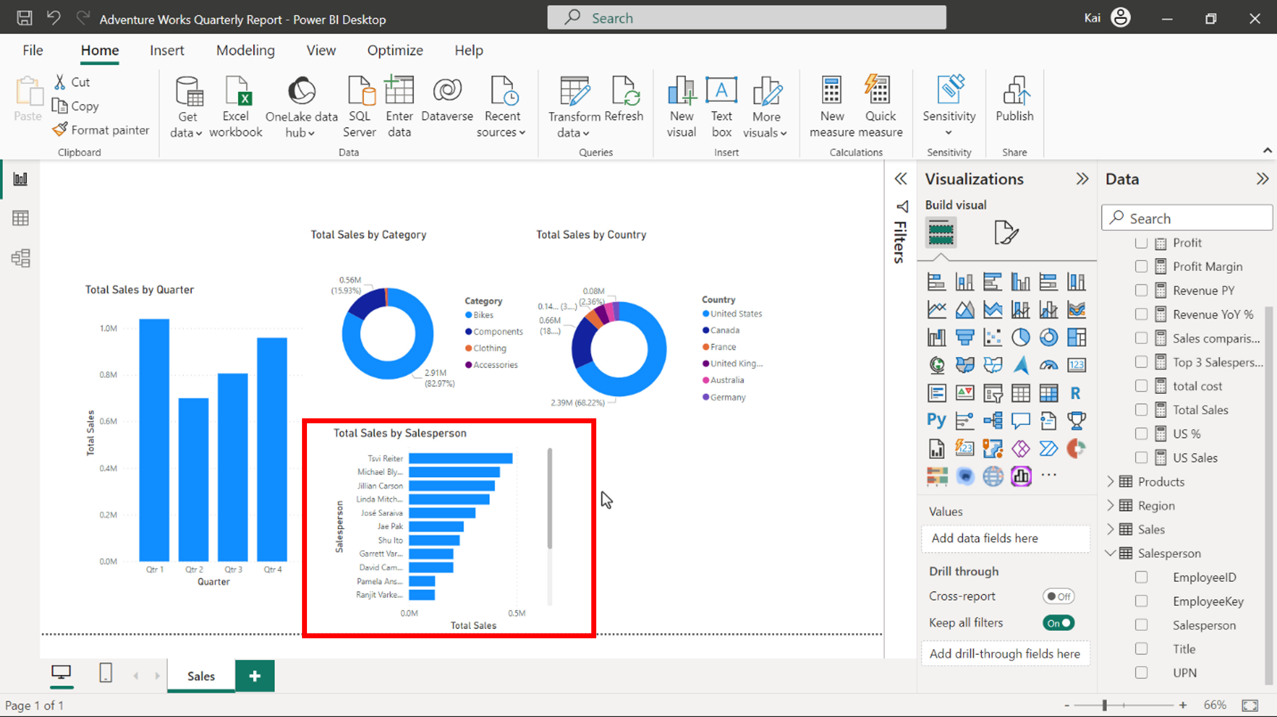

* Puede utilizar un gráfico de árbol para visualizar las unidades vendidas de cada categoría. El tamaño de cada rectángulo representa proporcionalmente el número de unidades vendidas por categoría.

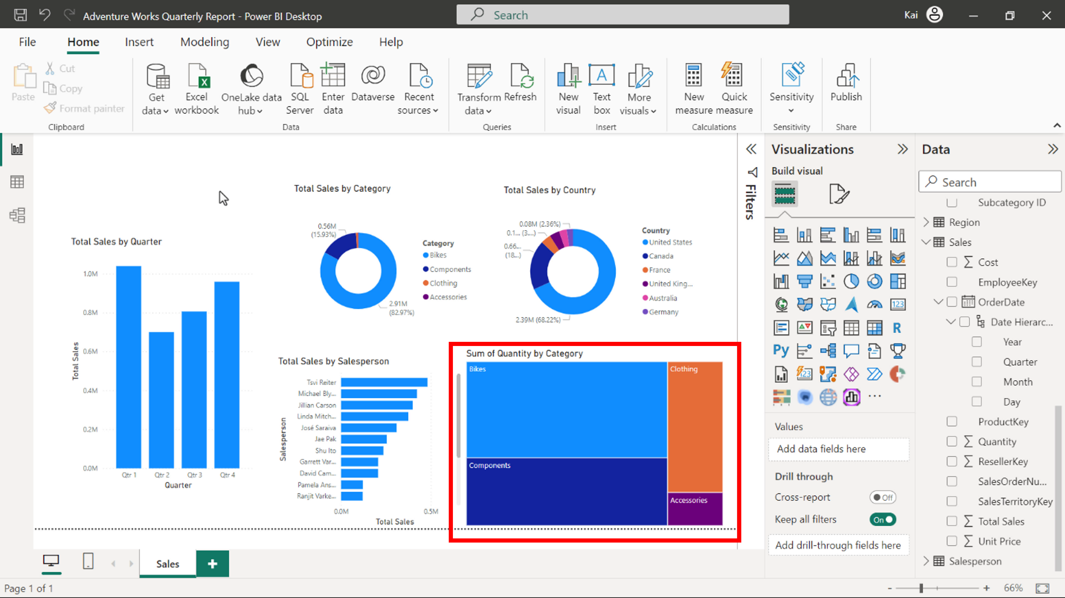

* Como el objetivo de su historia de datos es mostrar el rendimiento trimestral de las ventas, puede añadir slicers para los años y los trimestres anuales para que los usuarios puedan explorar los datos de forma interactiva. Debe crear un slicer para cada año y trimestre respectivamente. Puede utilizar el estilo de rebanador en mosaico porque sólo hay 4 años de datos disponibles en el informe.

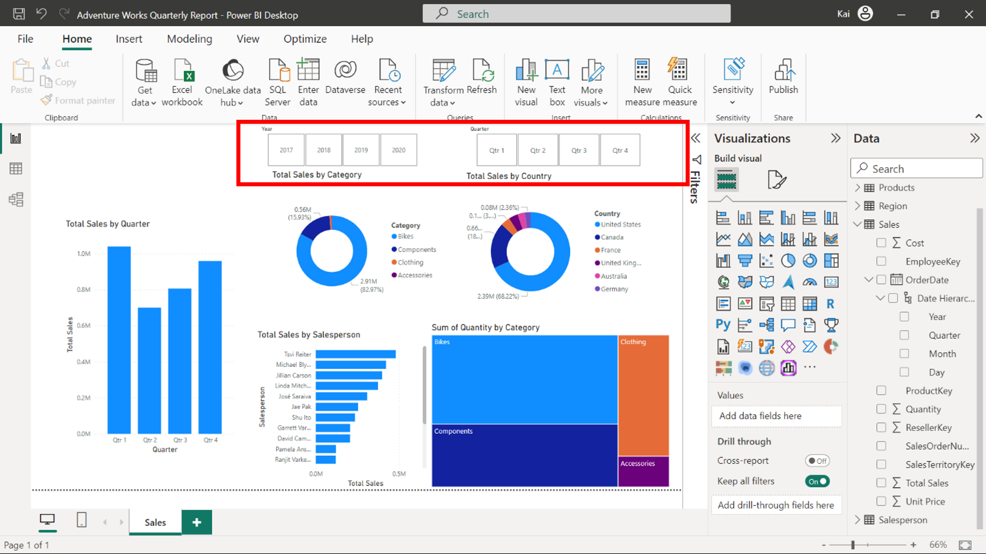

* Necesita crear visuales de tarjeta para resaltar las métricas clave para la junta ejecutiva, como beneficios, ingresos, margen de beneficios, etc. Normalmente, la junta ejecutiva necesita ver las métricas clave disponibles, por lo que se recomienda añadir visuales de tarjeta o KPI (indicadores clave de rendimiento).

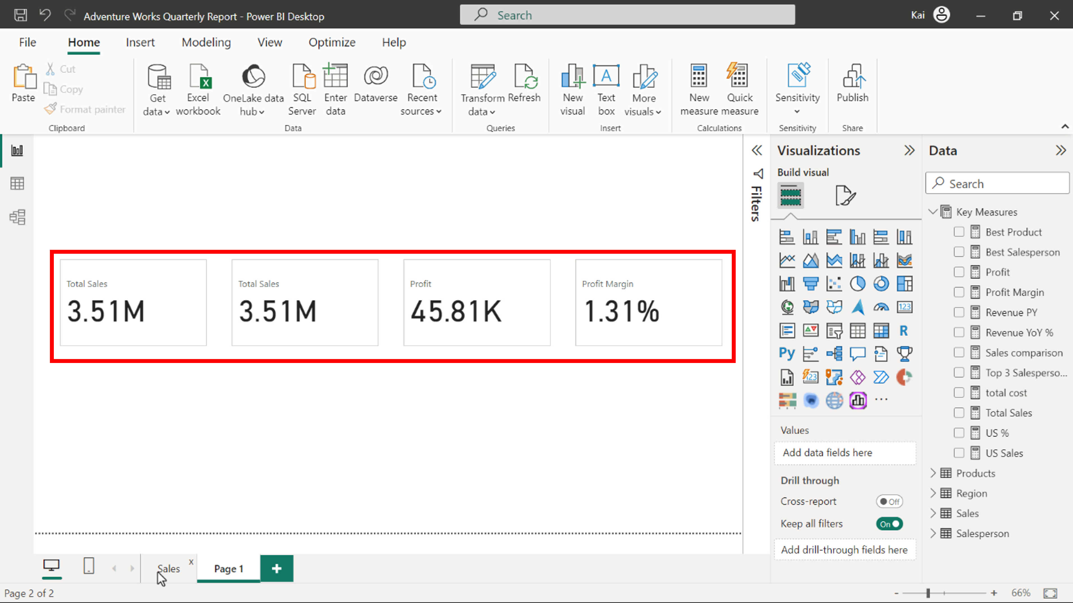

* Puede añadir una nueva página a su informe para crear visuales de tarjeta. Tiene que copiar y pegar las rebanadoras en la nueva página para aplicar los filtros a los visuales de tarjeta que sólo muestran los datos relevantes.

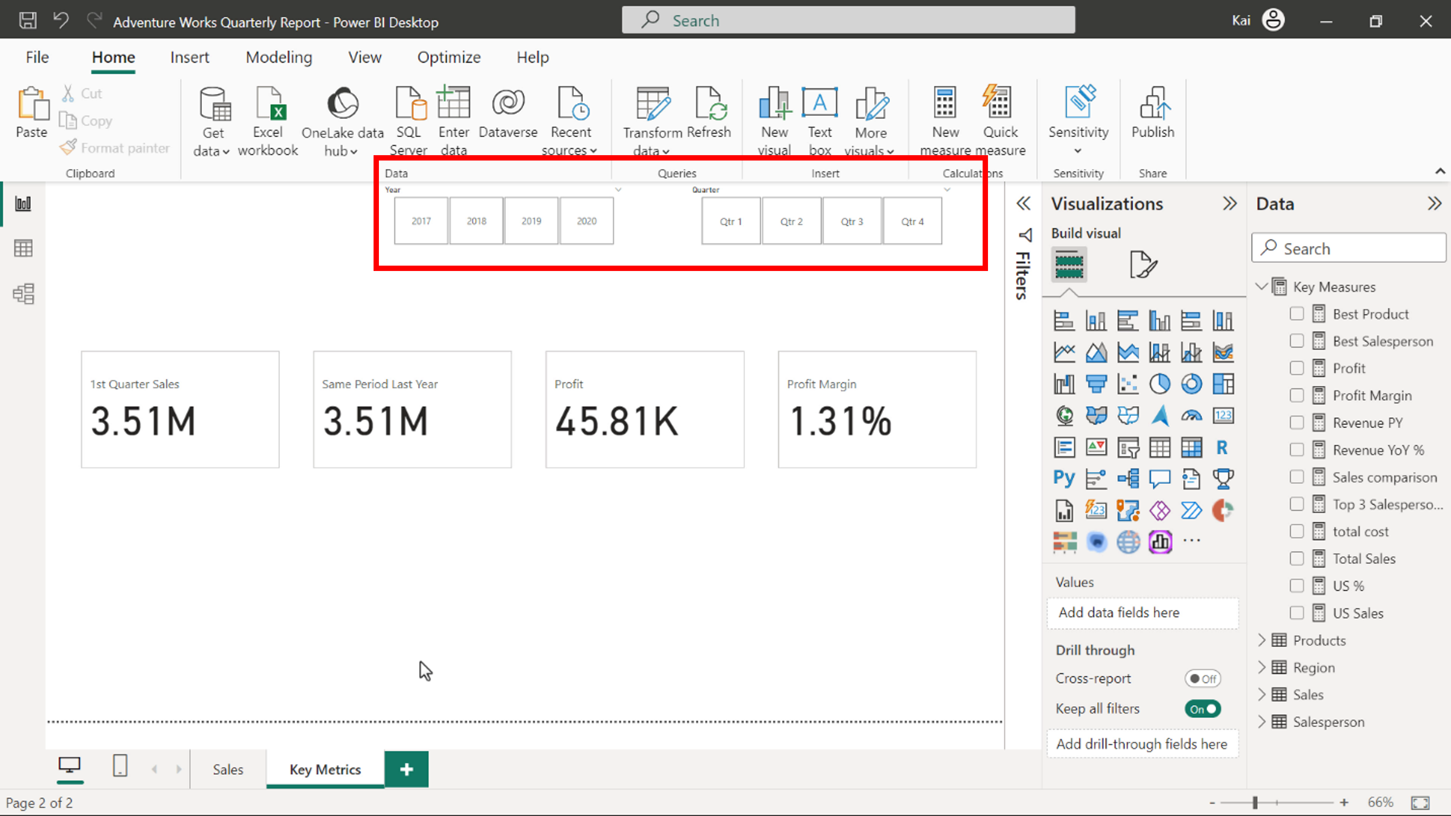

1. Primero tiene que activar y personalizar el **tema Parque urbano accesible** desde la pestaña **Vista** del escritorio de Power BI. Debe ajustar el color a negro en los elementos de segundo y cuarto nivel. Esto convertirá automáticamente todos los ejes y el texto de la leyenda al color negro, por lo que no tendrá que cambiar cada gráfico individualmente.

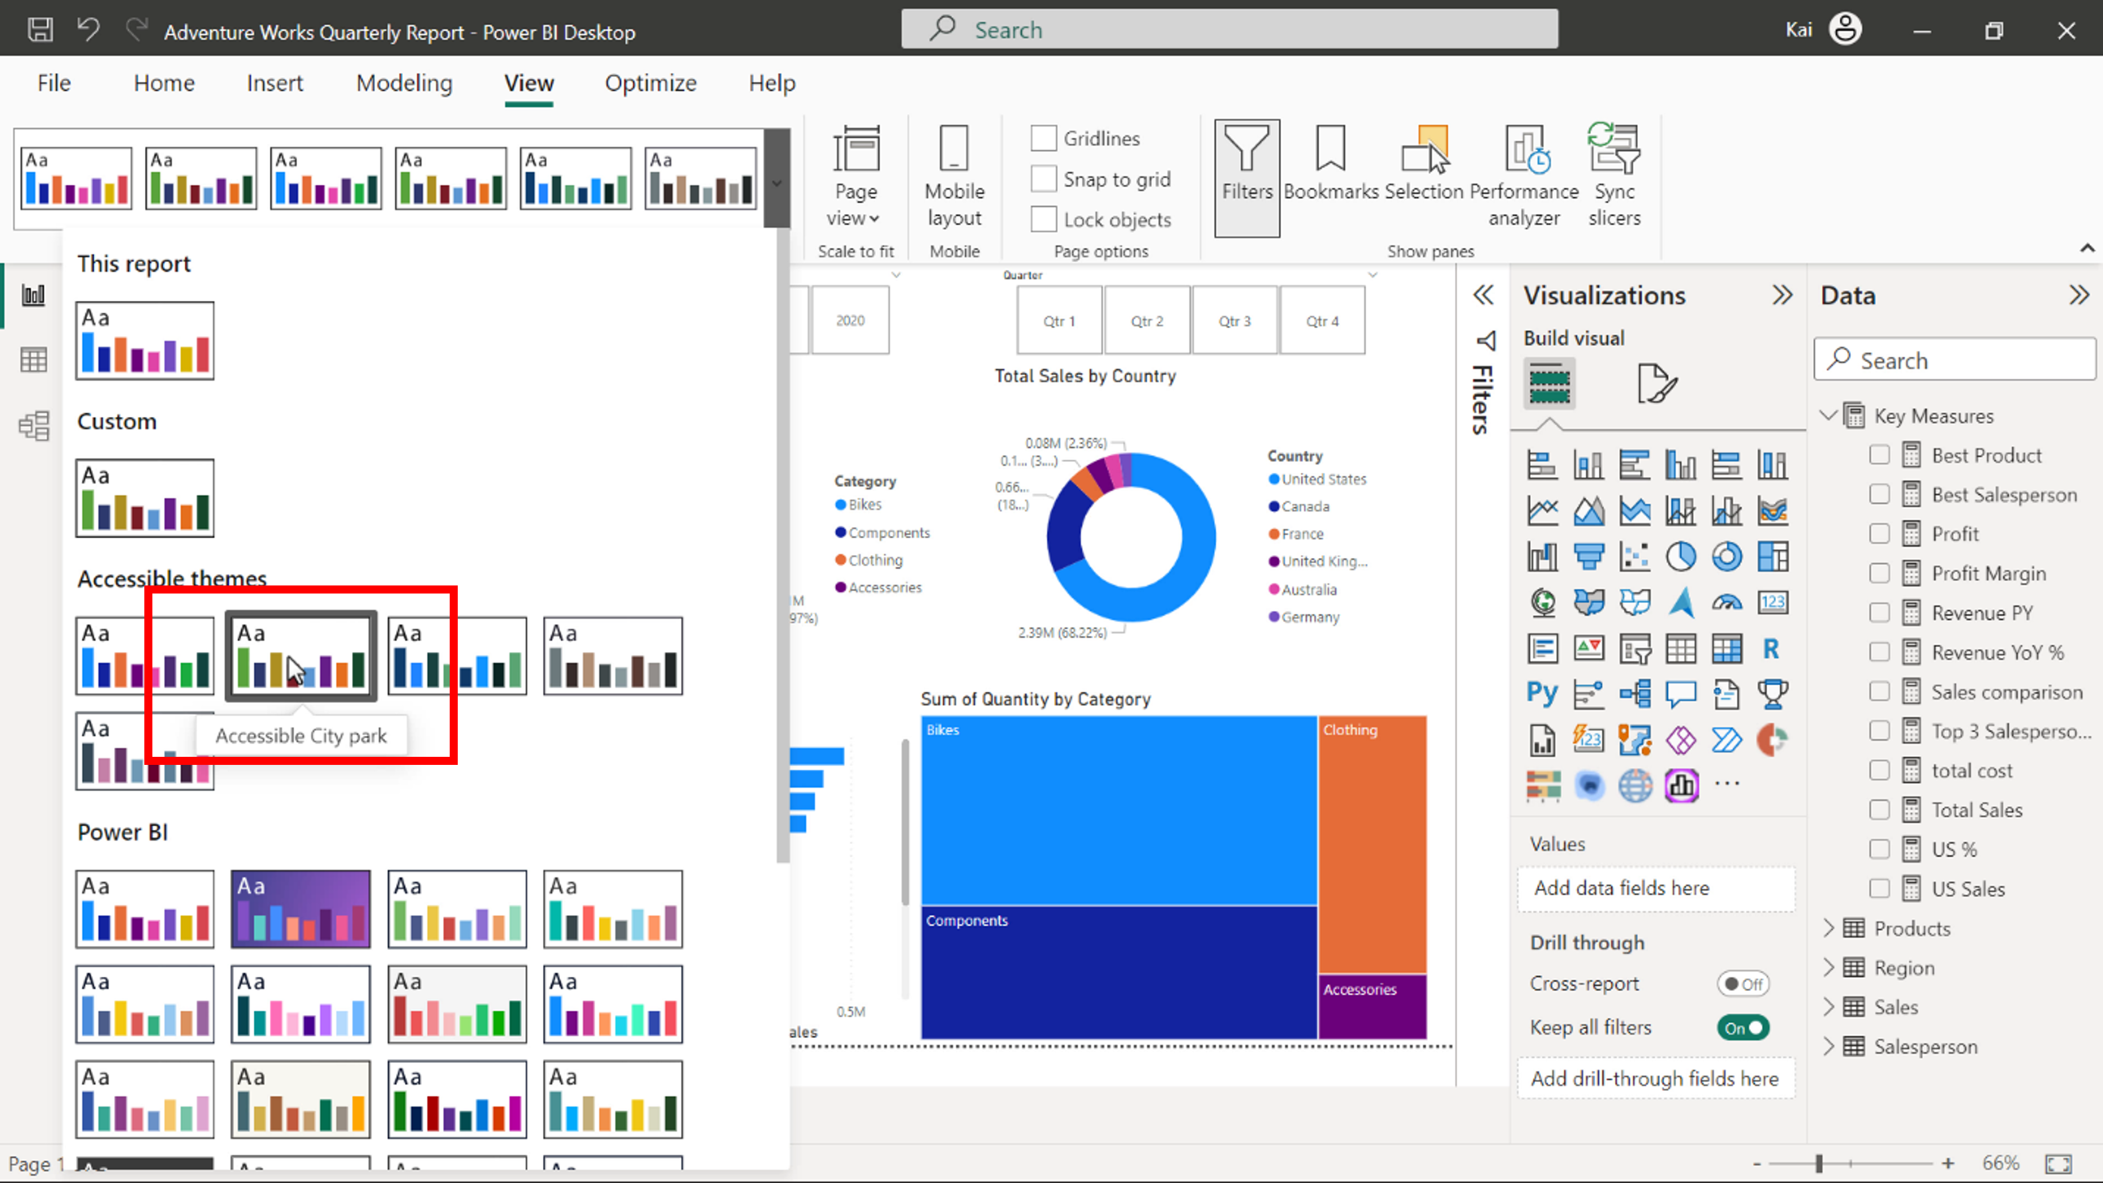

Una vez activado el tema, los colores de los gráficos cambian según la paleta de colores del tema. Si es necesario, deberá ajustar el color de los gráficos individuales. Por ejemplo, en el gráfico de columnas **Ventas totales por** trimestre todas las columnas son azules, por lo que puede cambiarlas a colores distintos. También puede aplicar un formato condicional a las barras si es necesario.

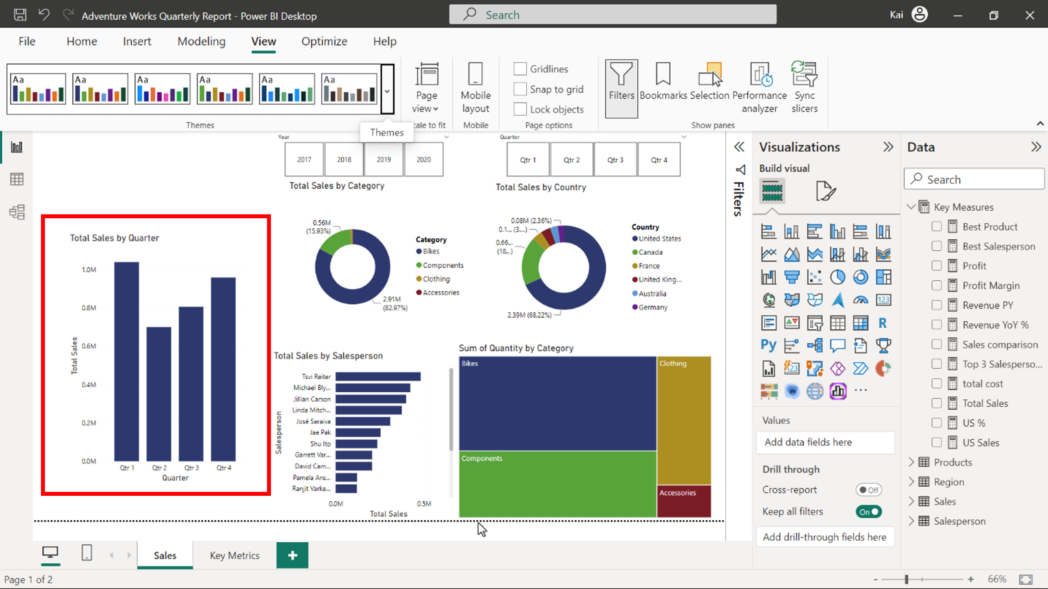

Una vez creados los elementos visuales, debe darles formato para crear un aspecto consistente y coherente. En **Visualizaciones** > **Formato visual**, hay dos pestañas para el formato visual: **Visual** y **General**. Tiene que ajustar el tamaño de letra del título y los valores de los ejes a 12, el título del gráfico a 16 y la leyenda a 12. También debe asegurarse de que el color del texto sea negro en todo el informe.

En las **rebanadas**, puede establecer un color de fondo o crear un borde para diferenciar las **rebanadas** del resto del informe.

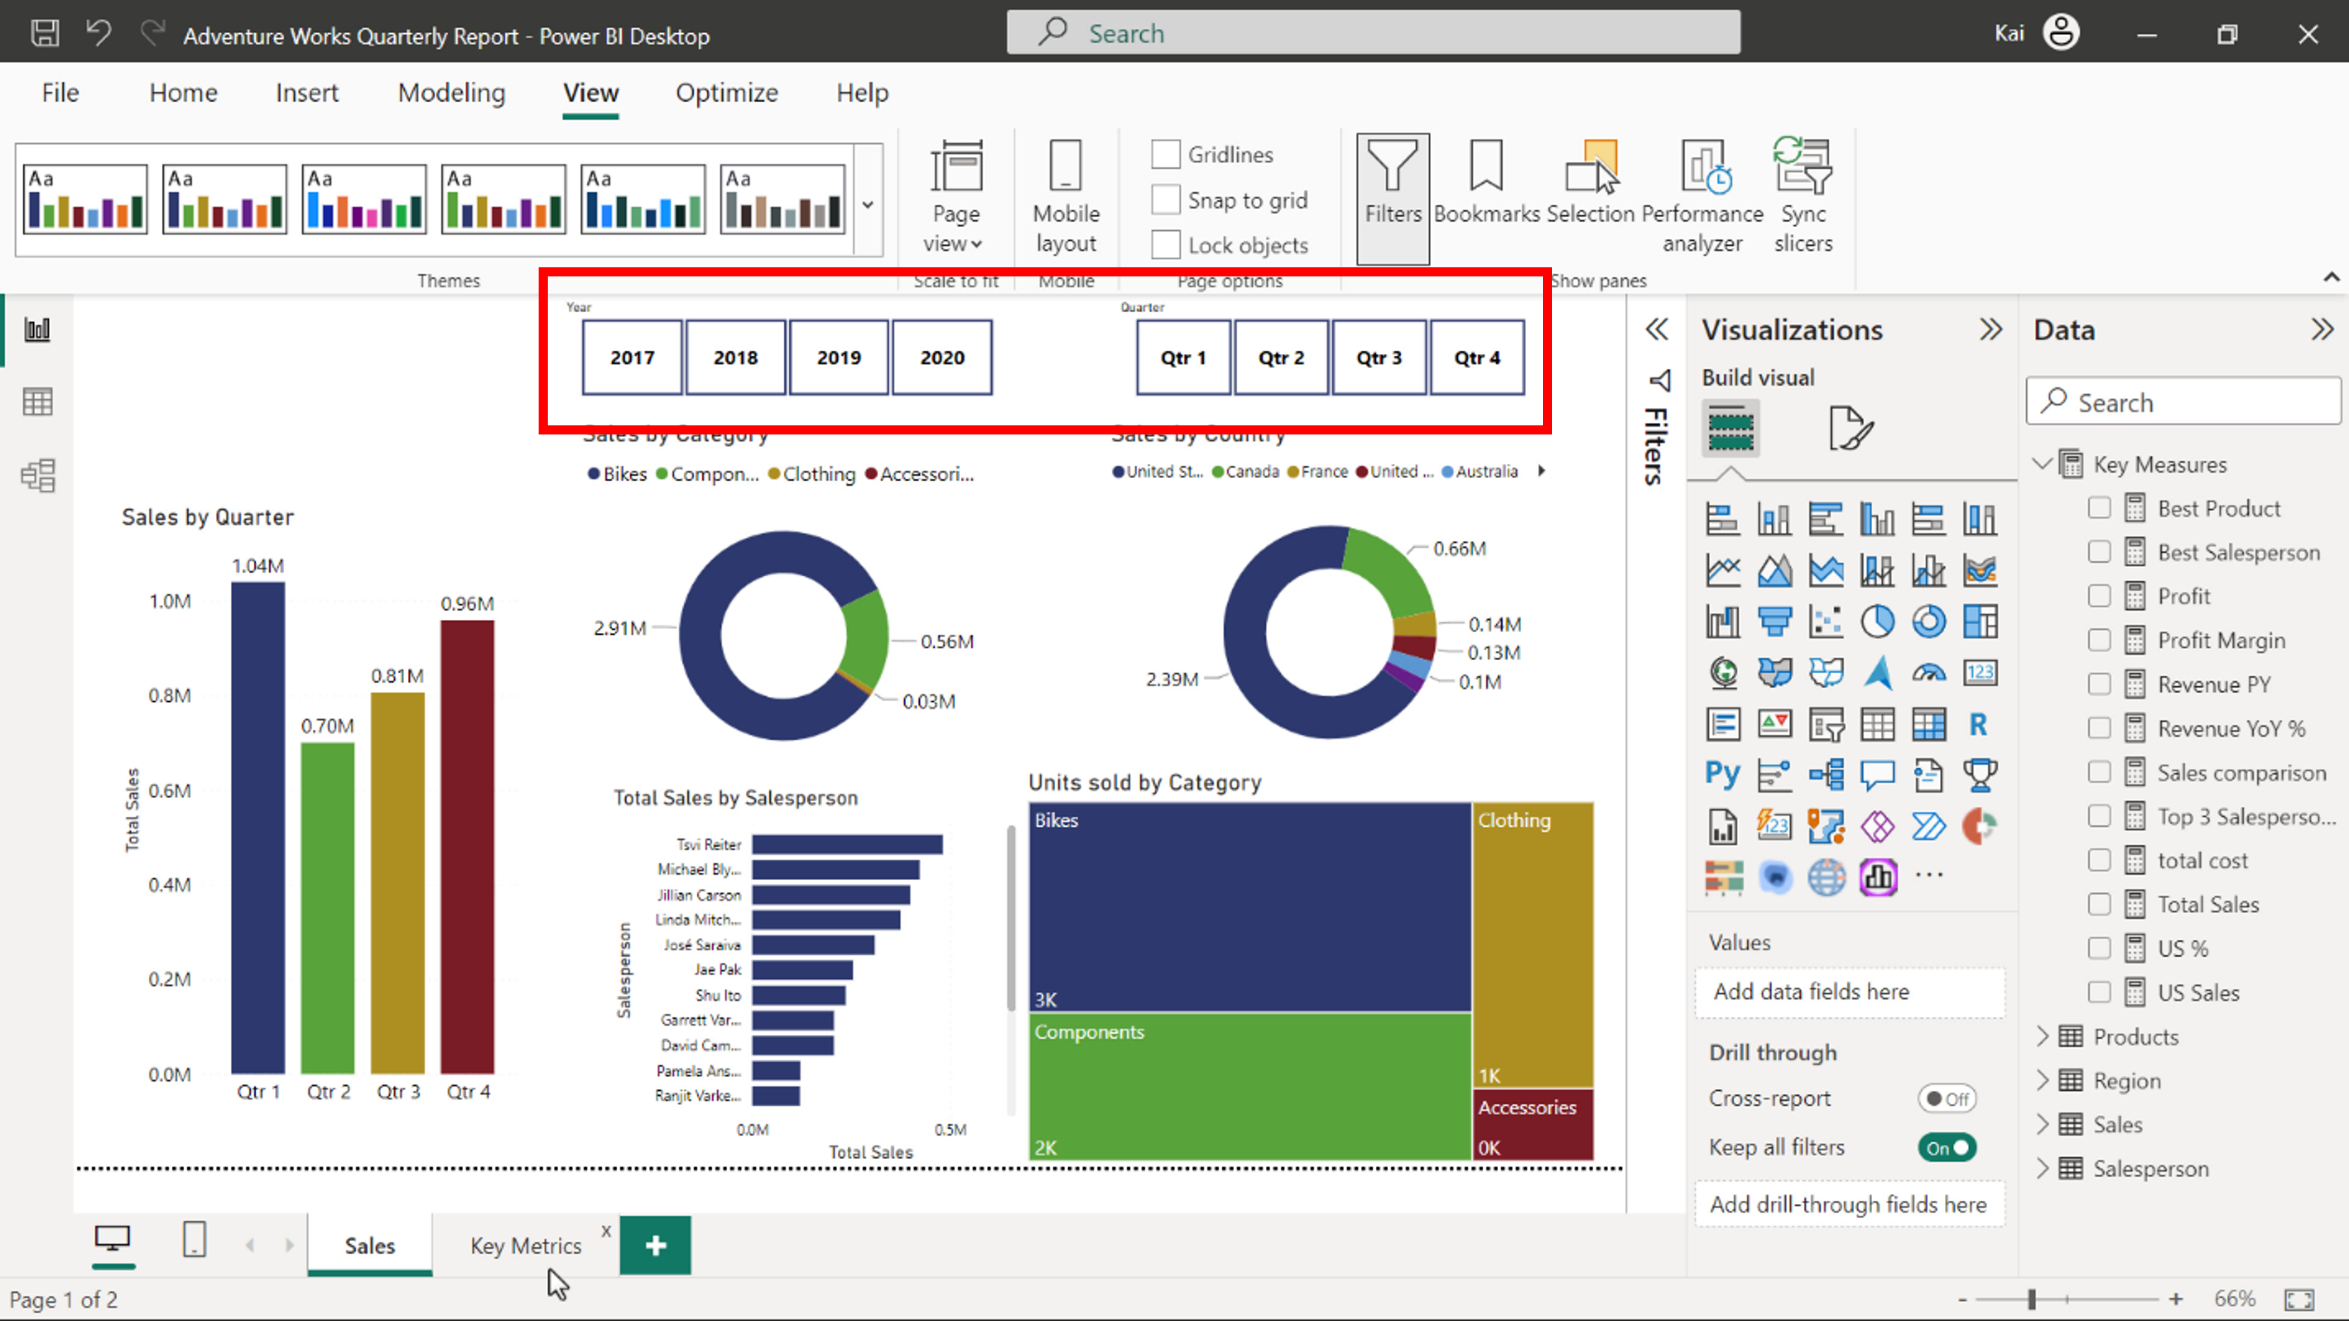

Para los visuales de tarjeta, puede crear un fondo de color o utilizar otros elementos de diseño para que destaquen. Power BI dispone de dos visuales de tarjeta: **Tarjeta** y Tarjeta **(**Nueva). Puede utilizar Tarjeta (Nueva **)** ya que le ofrece más opciones de diseño.

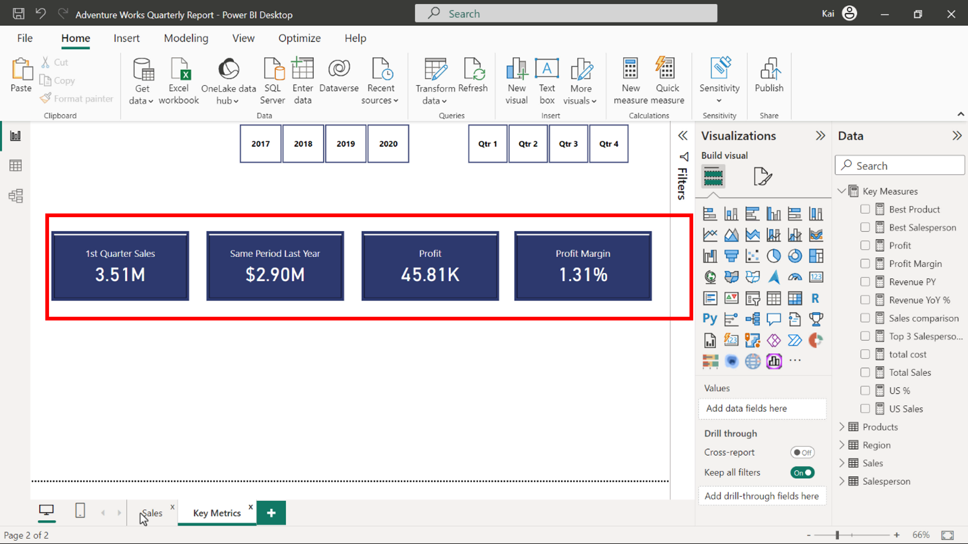

**Paso 3: Cree una historia de datos para el equipo de ventas.**

1. Debe añadir un título descriptivo a su historia y mencionar el periodo de tiempo que abarca su visualización. Por ejemplo, puede añadir "Informe trimestral de rendimiento de Adventure Works" para el equipo de ventas. Añada un cuadro de texto desde la pestaña **Insertar** del escritorio de Power BI, donde podrá escribir y dar formato al texto.

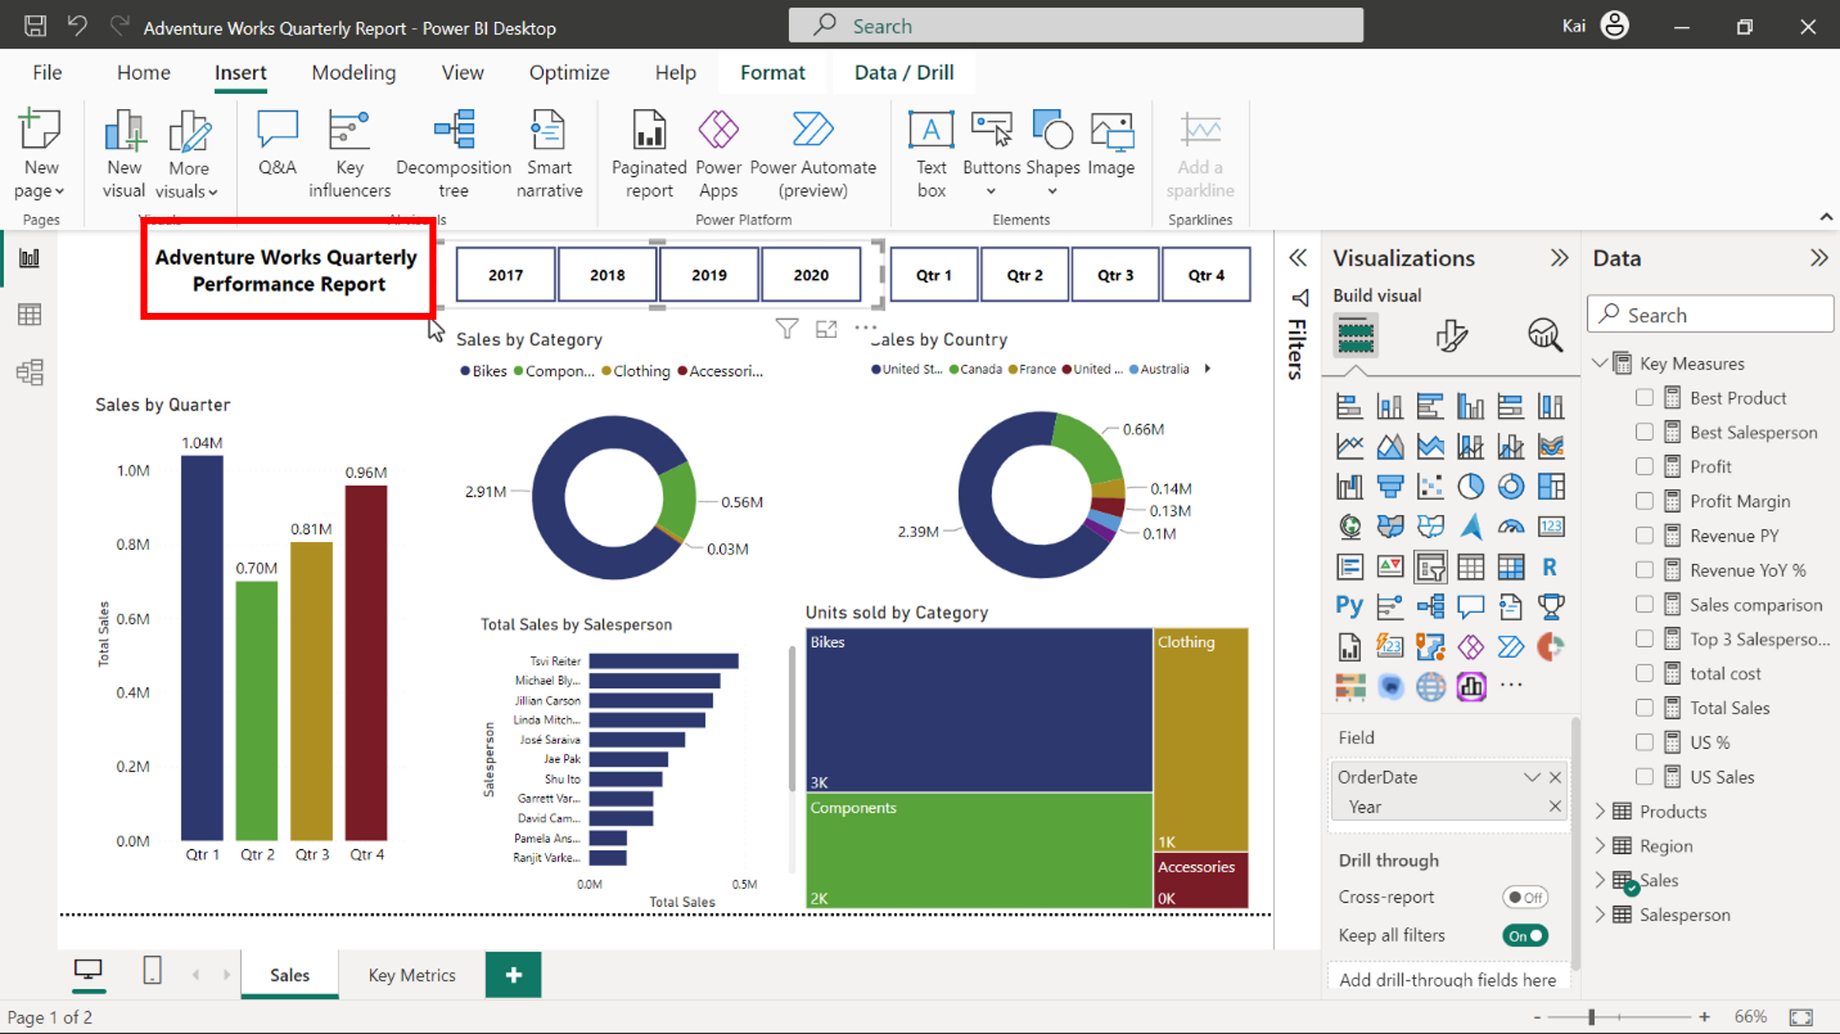

1. Disponga los elementos visuales creados en el paso 2 que sean relevantes para su historia en una secuencia lógica. Para el informe del equipo de ventas, puede utilizar un gráfico de columnas que muestre las ventas por trimestre, dos gráficos donut que visualicen las ventas por país y categoría, y un gráfico de barras que muestre las ventas por vendedor. El gráfico de árbol no parece estar relacionado con el conjunto del informe de ventas, por lo que puede trasladar este gráfico a la segunda página del informe, que podrá utilizar para otras visualizaciones. Además, necesita añadir dos rebanadores que permitan a los usuarios interactuar con el informe y comparar los datos entre los trimestres y los años.

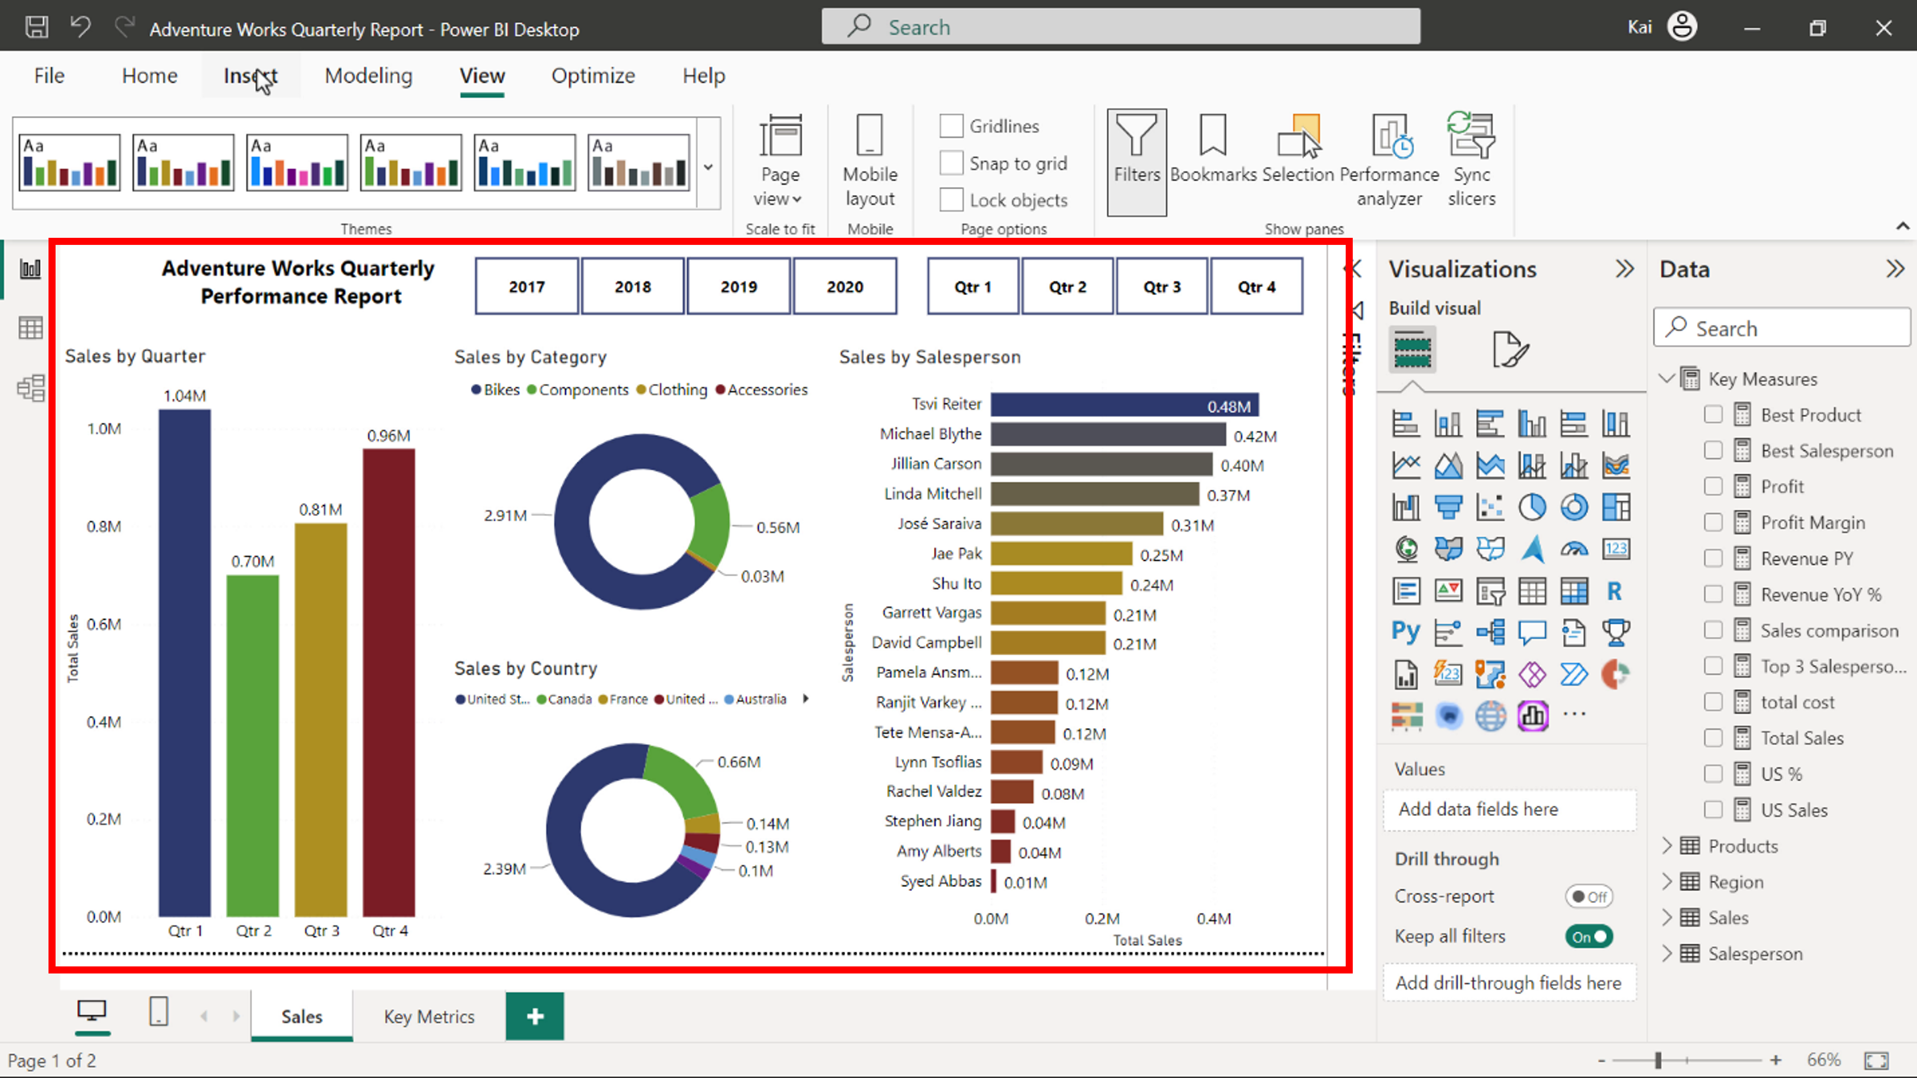

1. Añada el logotipo de Adventure Works a su informe. En la pestaña **Insertar** de la cinta, seleccione **Imagen** y navegue hasta la carpeta donde guardó el archivo del logotipo de Adventure Works. Ajuste la posición y la escala del logotipo en la parte superior izquierda del lienzo del informe.

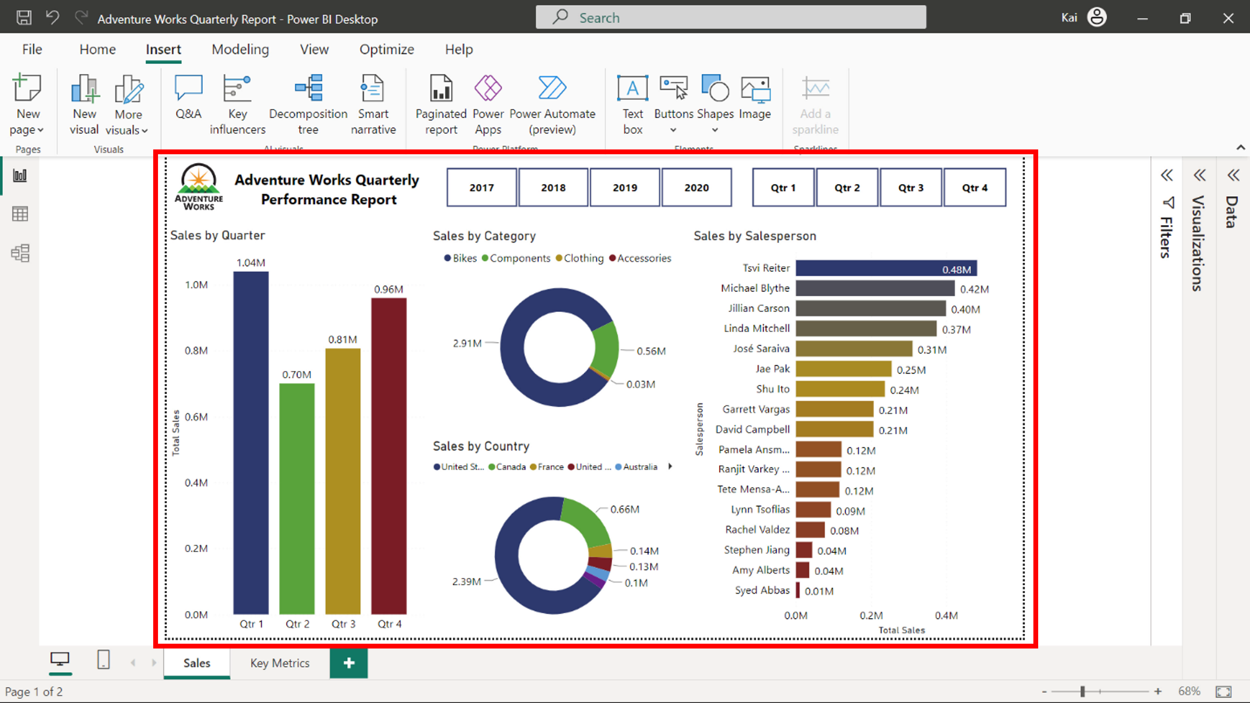

**Paso 4: Cree un cuadro de mando para la junta ejecutiva.**

1. Para crear un cuadro de mando para la junta ejecutiva, debe publicar su informe en **Mi espacio de** trabajo en el servicio Power BI. Debe asegurarse de que aplica todos los cambios realizados y de que su informe se guarda en su ordenador local antes de publicarlo. Seleccione **Publicar** en la pestaña **Inicio** de la cinta y seleccione Mi **área** de trabajo para publicar su informe.

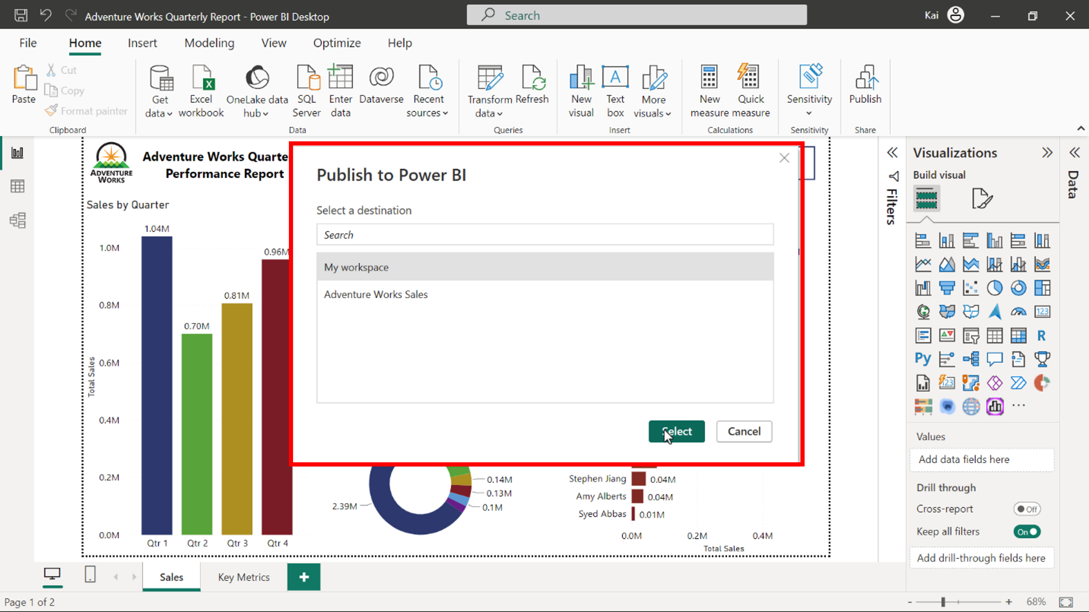

1. Inicie sesión en su cuenta de servicio de Power BI y cree un cuadro de mando para contar una historia a la junta ejecutiva. Desde Mi espacio de trabajo **,** abra el informe que ha publicado. Seleccione **Anclar icono visual** representado por un alfiler en cualquier gráfico y seleccione **Nuevo cuadro** de mando en el cuadro **Anclar a cuadro de mando** . Proporcione un nombre apropiado al cuadro de mando y seleccione **Anclar**.

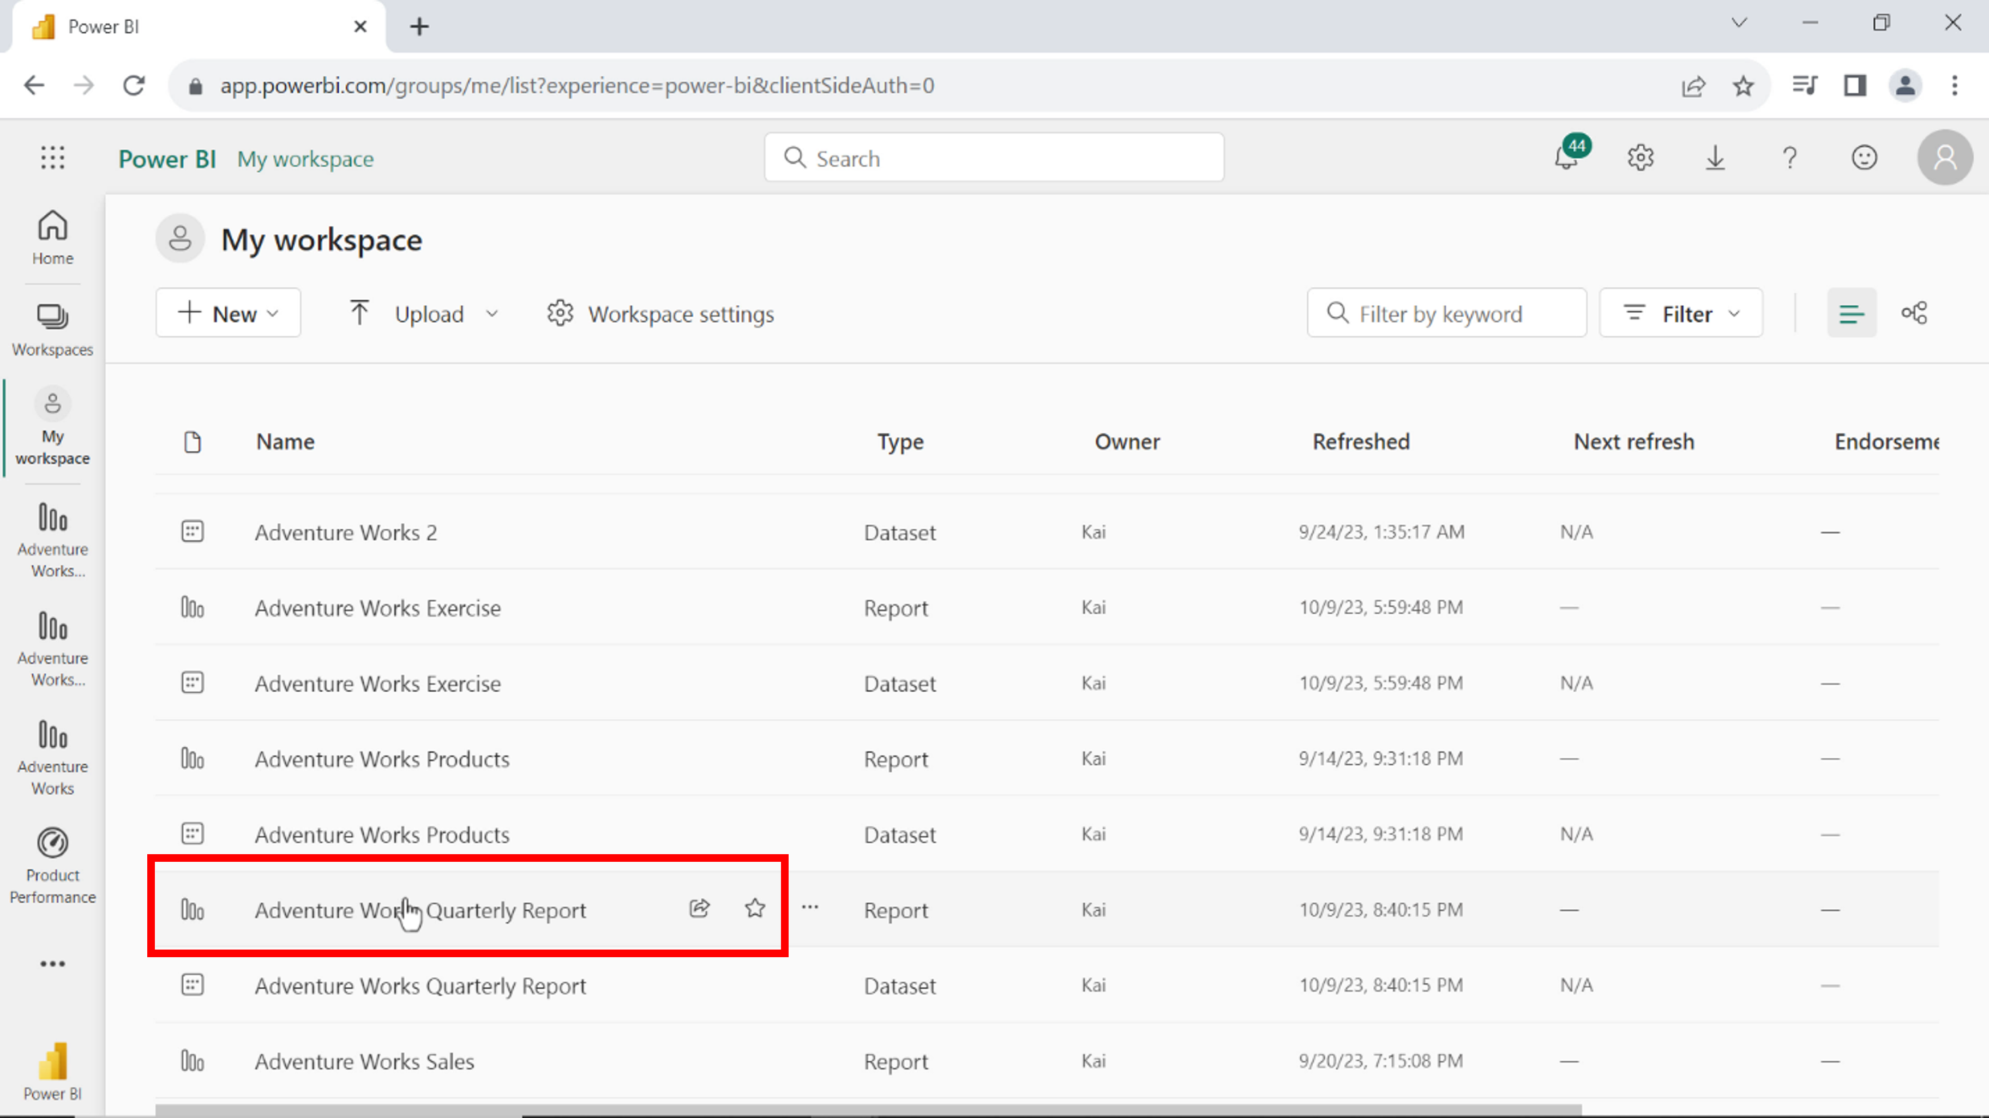

Antes de anclar cualquier elemento visual al cuadro de mando, deberá aplicar filtros al informe para los dos primeros trimestres de 2020. En el caso de los gráficos de columnas y de donut, al seleccionar 2020 en el cortador de años se mostrarán los datos correspondientes únicamente a los dos primeros trimestres del año. Ahora puede anclar estos visuales al cuadro de mandos.

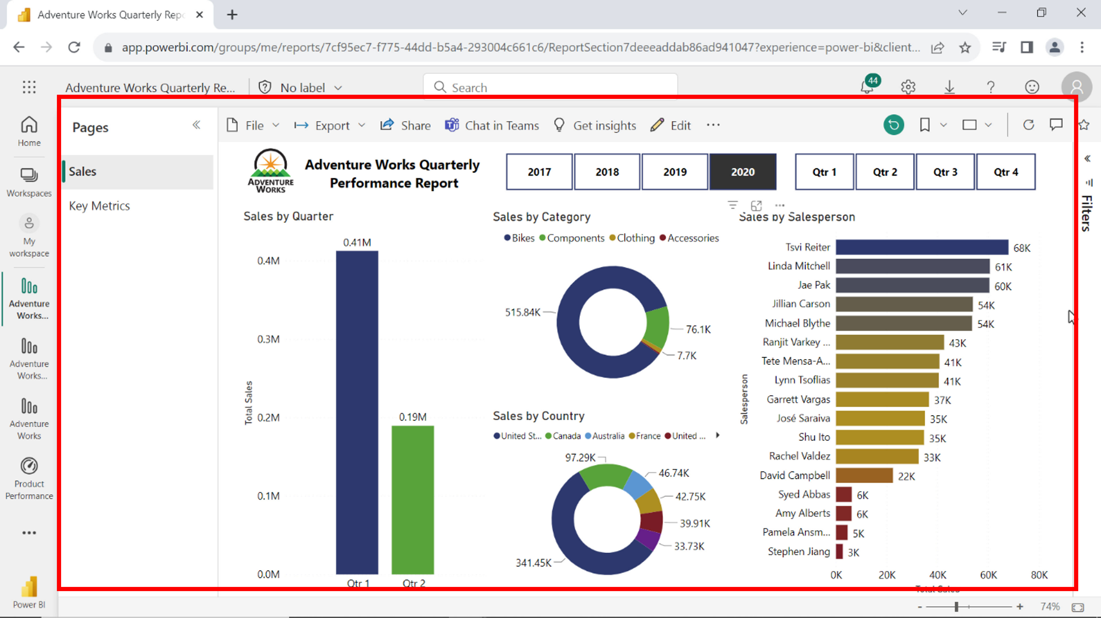

En el caso de los visuales de tarjeta, deberá aplicar los filtros de año y trimestre para mostrar sólo los valores del primer trimestre del año y, a continuación, anclar al cuadro de mandos.

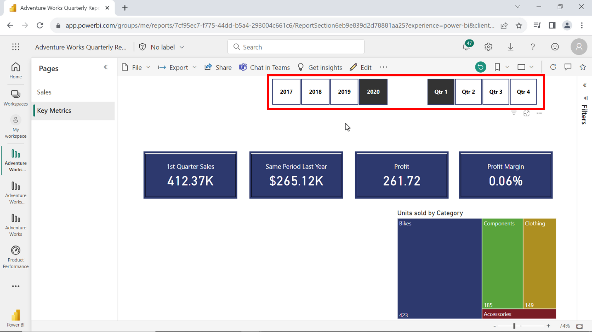

Asegúrese de cambiar el nombre de los visuales según los filtros aplicados.

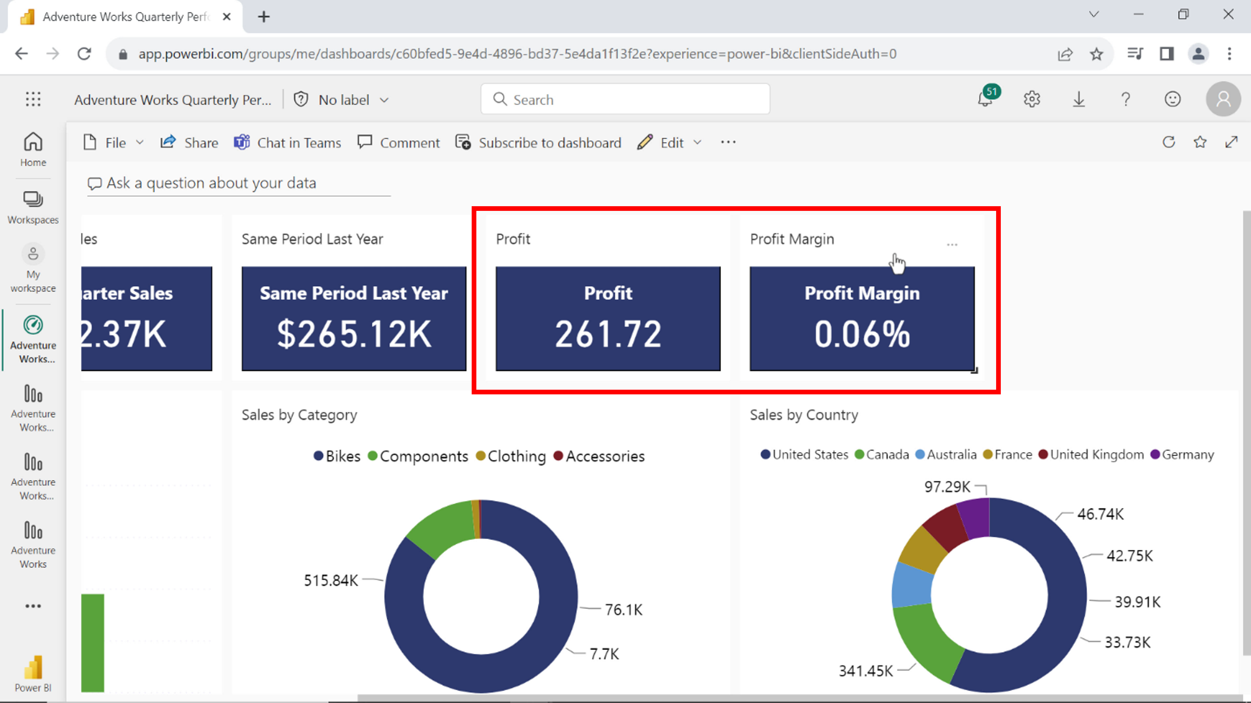

1. Añada el logotipo de Adventure Works al salpicadero. Publique el archivo del logotipo que ha descargado en línea sin aplicar ninguna credencial de seguridad y añádalo al salpicadero. Deberá ajustar el tamaño y la posición del logotipo al salpicadero.

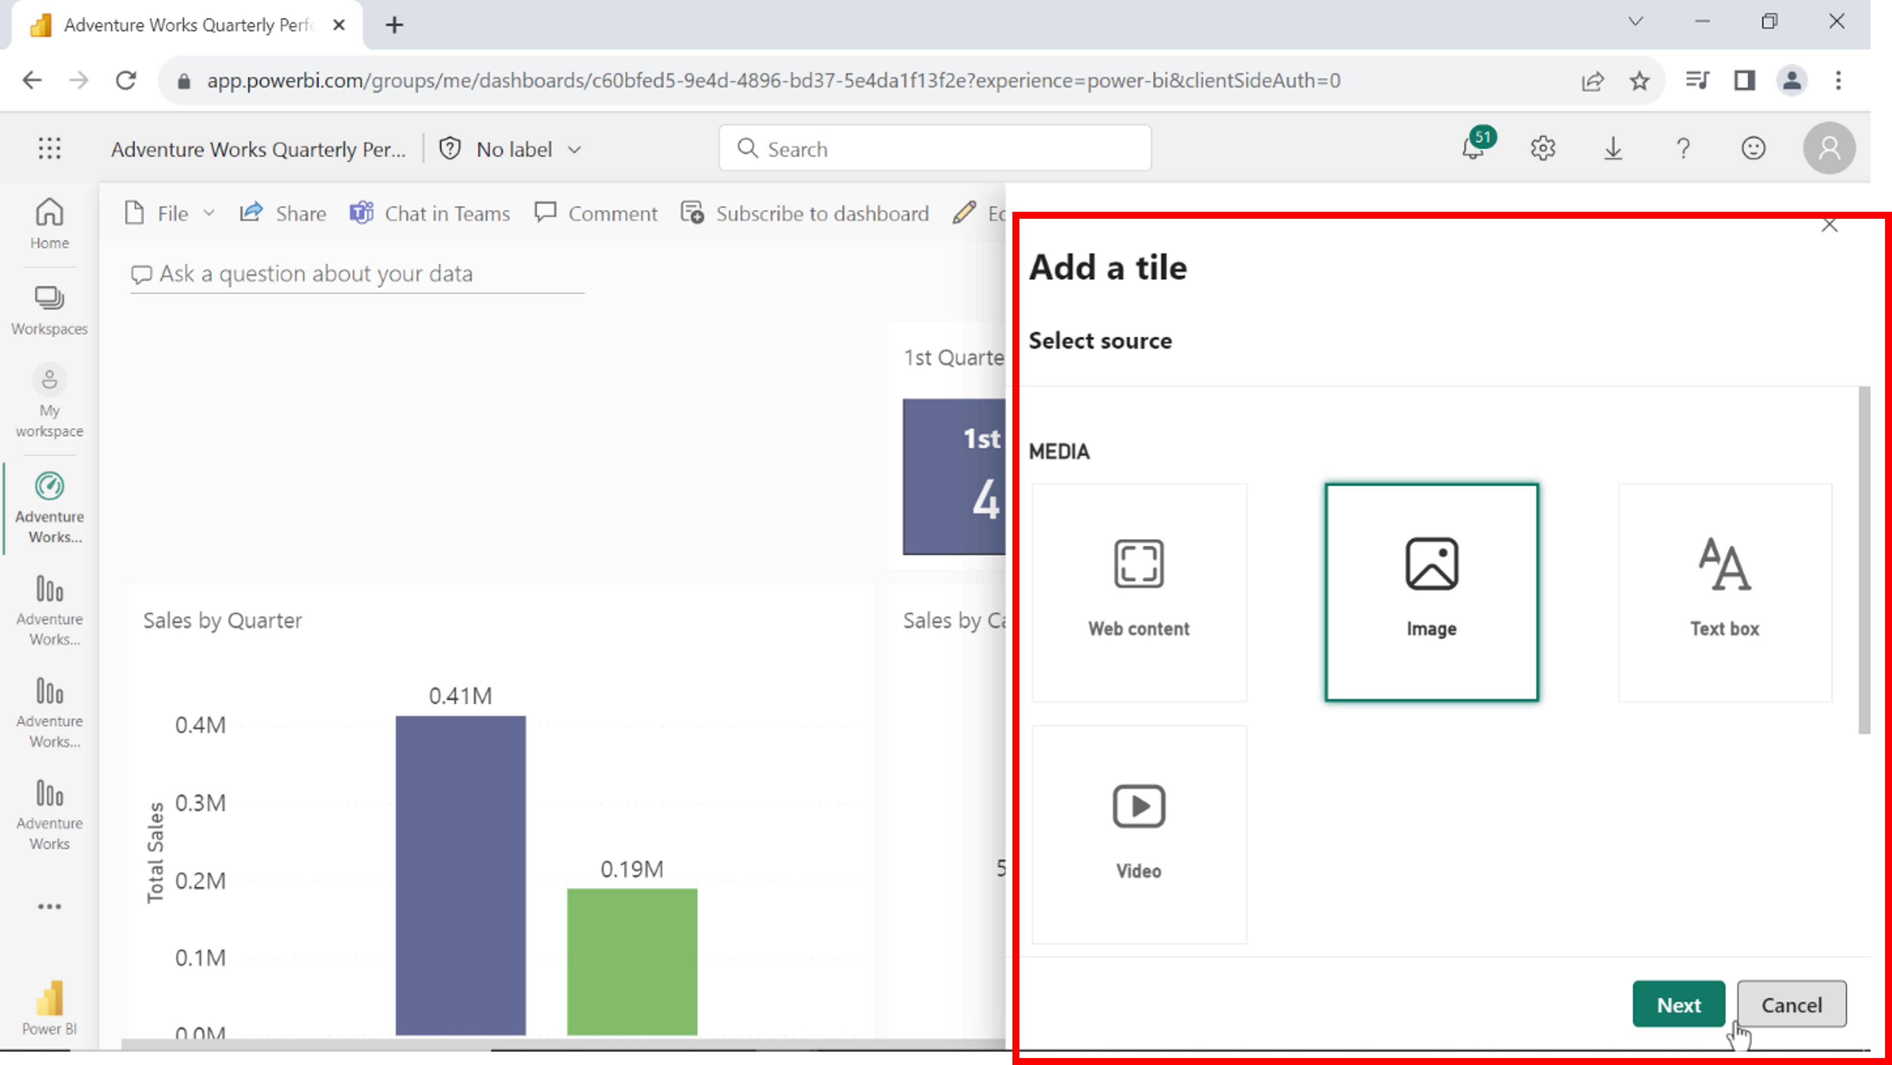

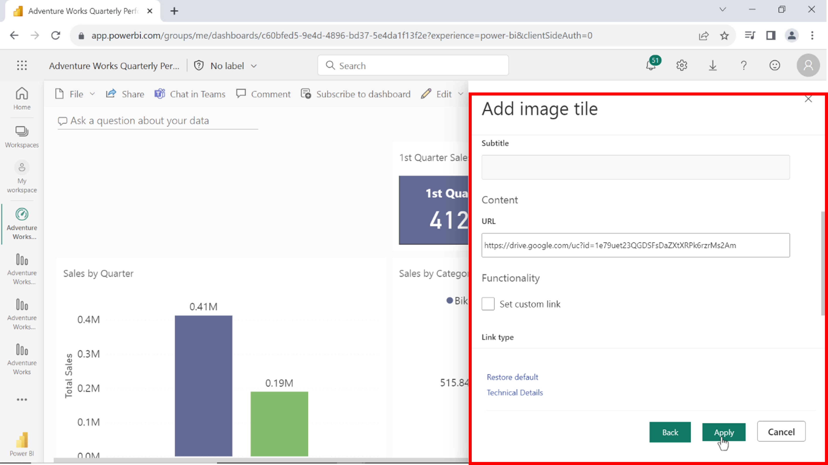

1. Proporcione un título y los puntos clave de la historia. Puede añadir un cuadro de texto a cada uno para añadir un título y describir las ideas clave.

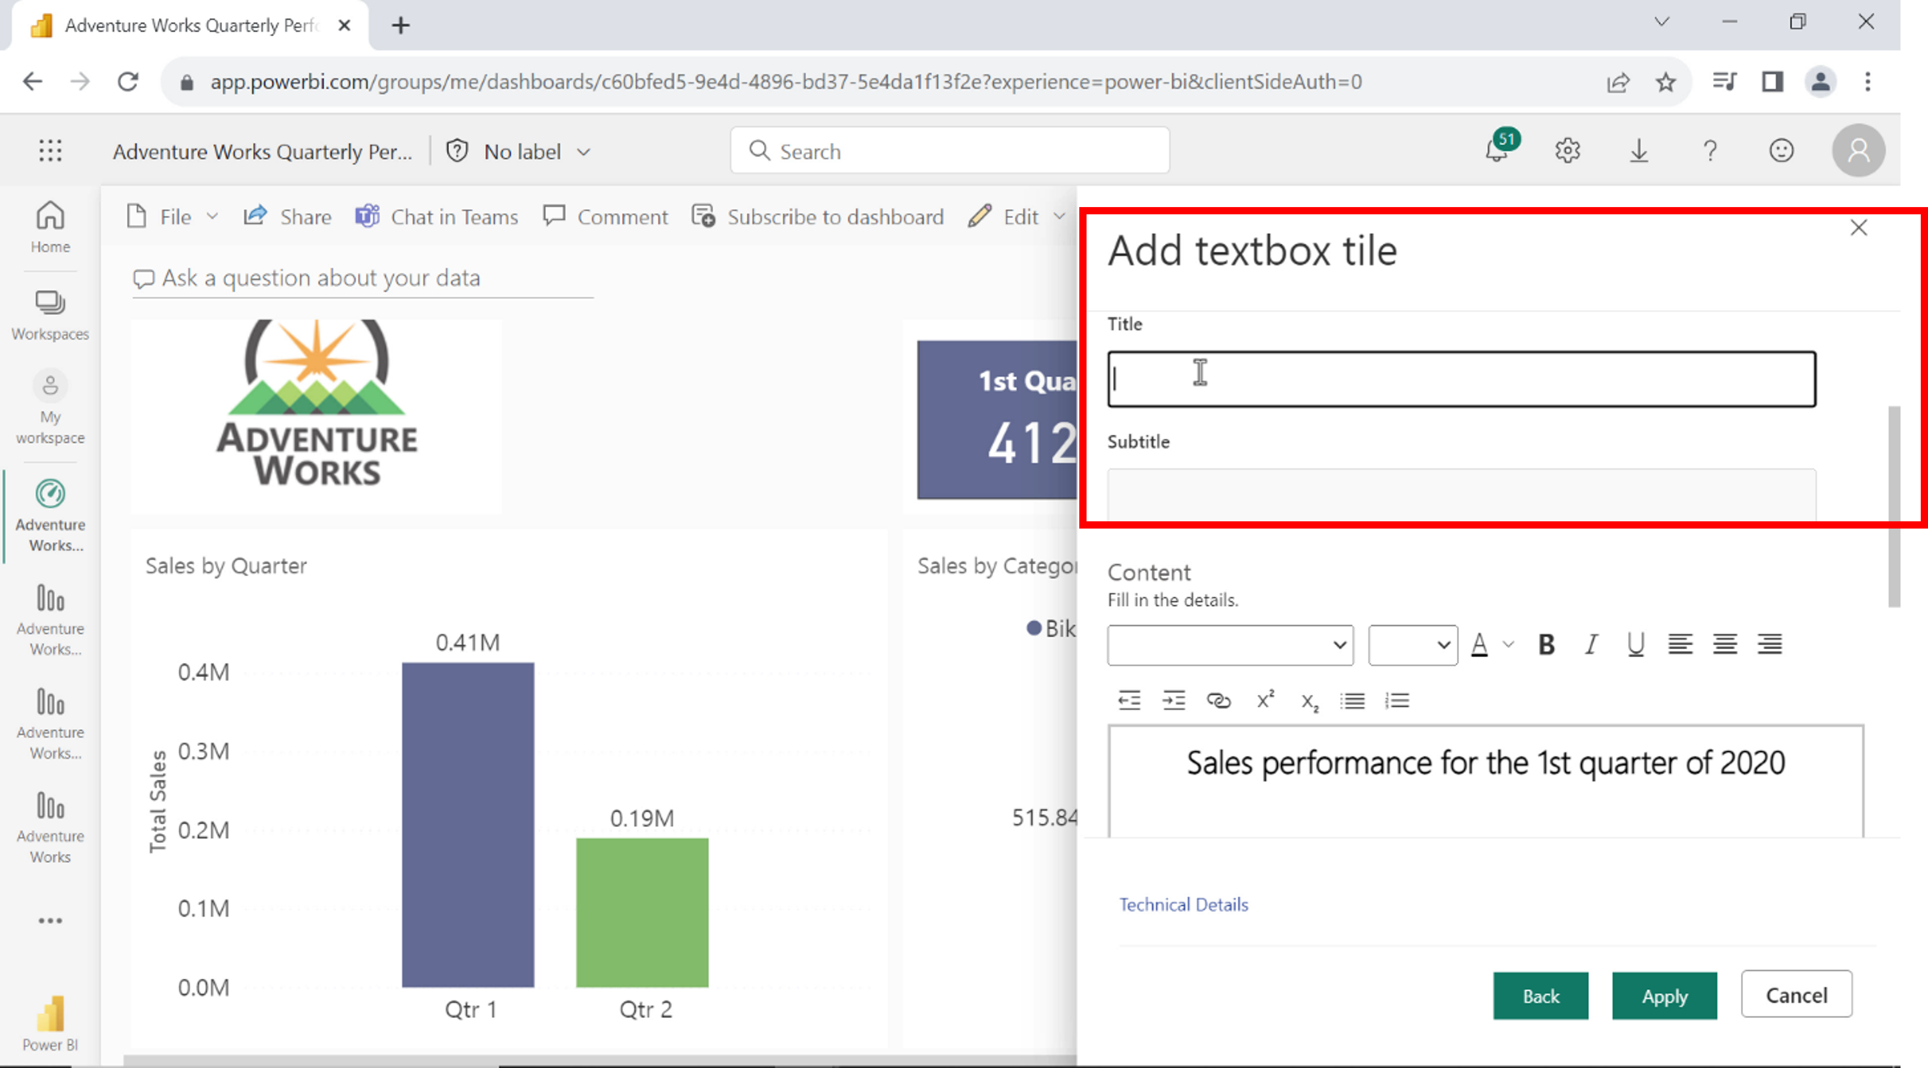

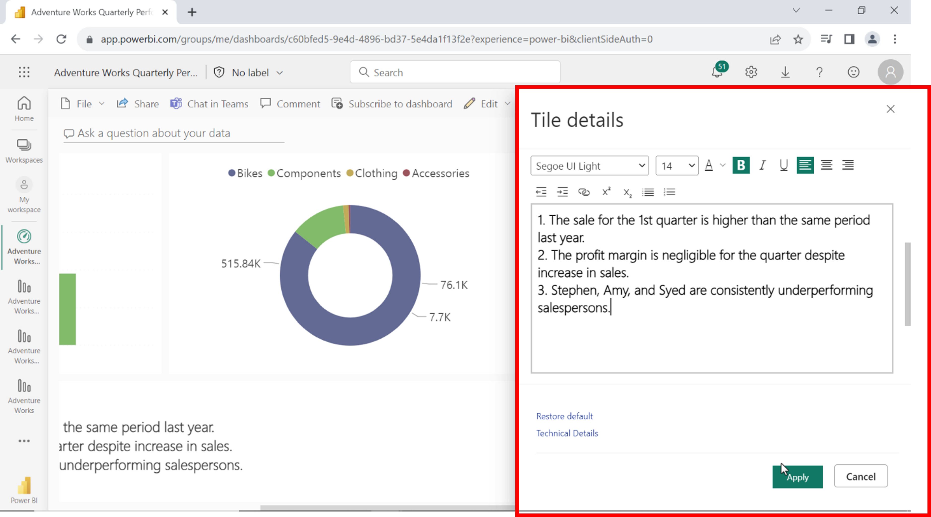

1. Debe optimizar el cuadro de mandos para los dispositivos móviles. En el servicio Power BI, abra el cuadro de mando que ha creado y, en el menú desplegable **Editar** , seleccione **Diseño móvil**. Ajuste la escala y la posición de los mosaicos para que se adapten a la pantalla del móvil.

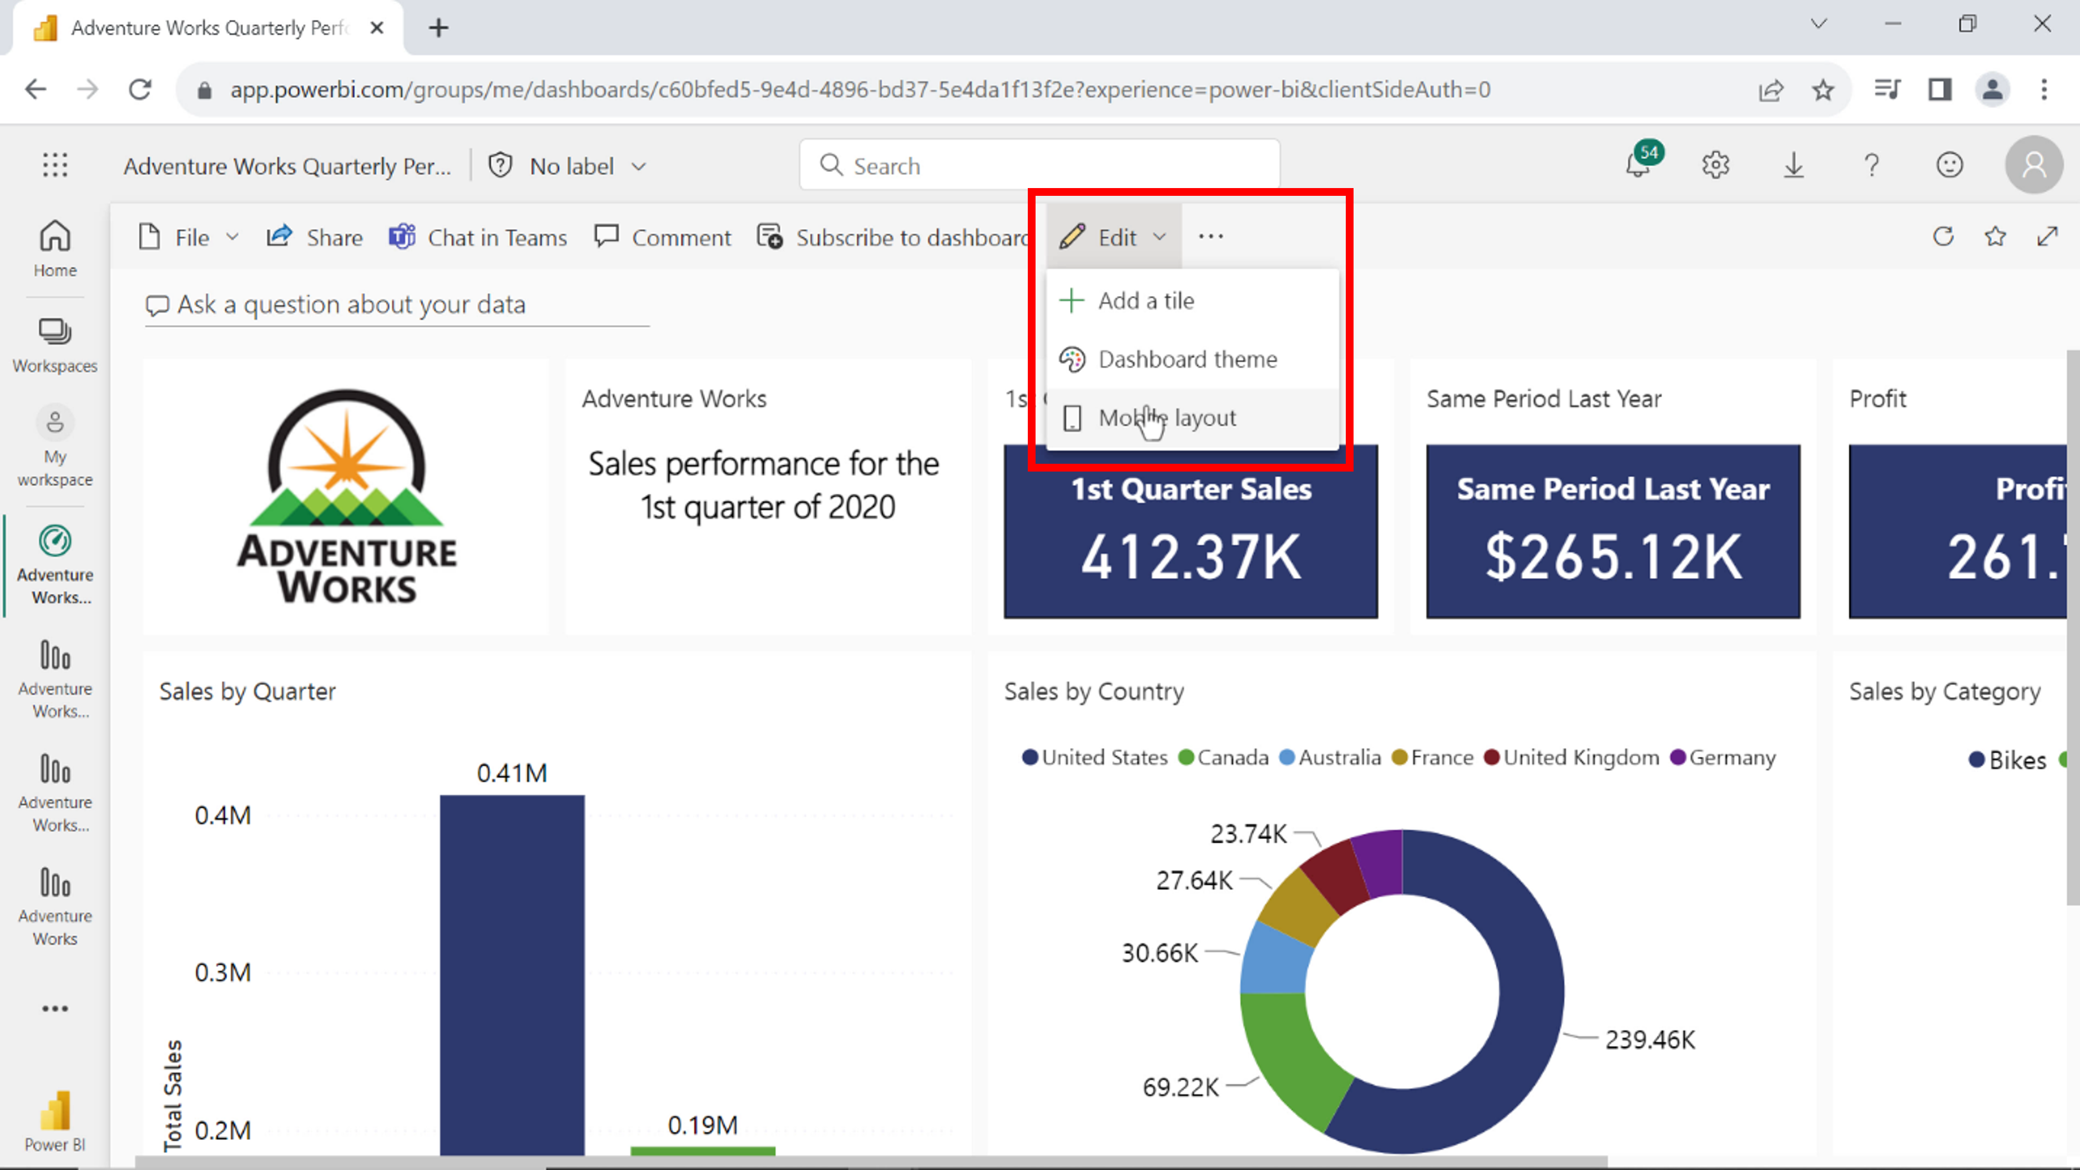

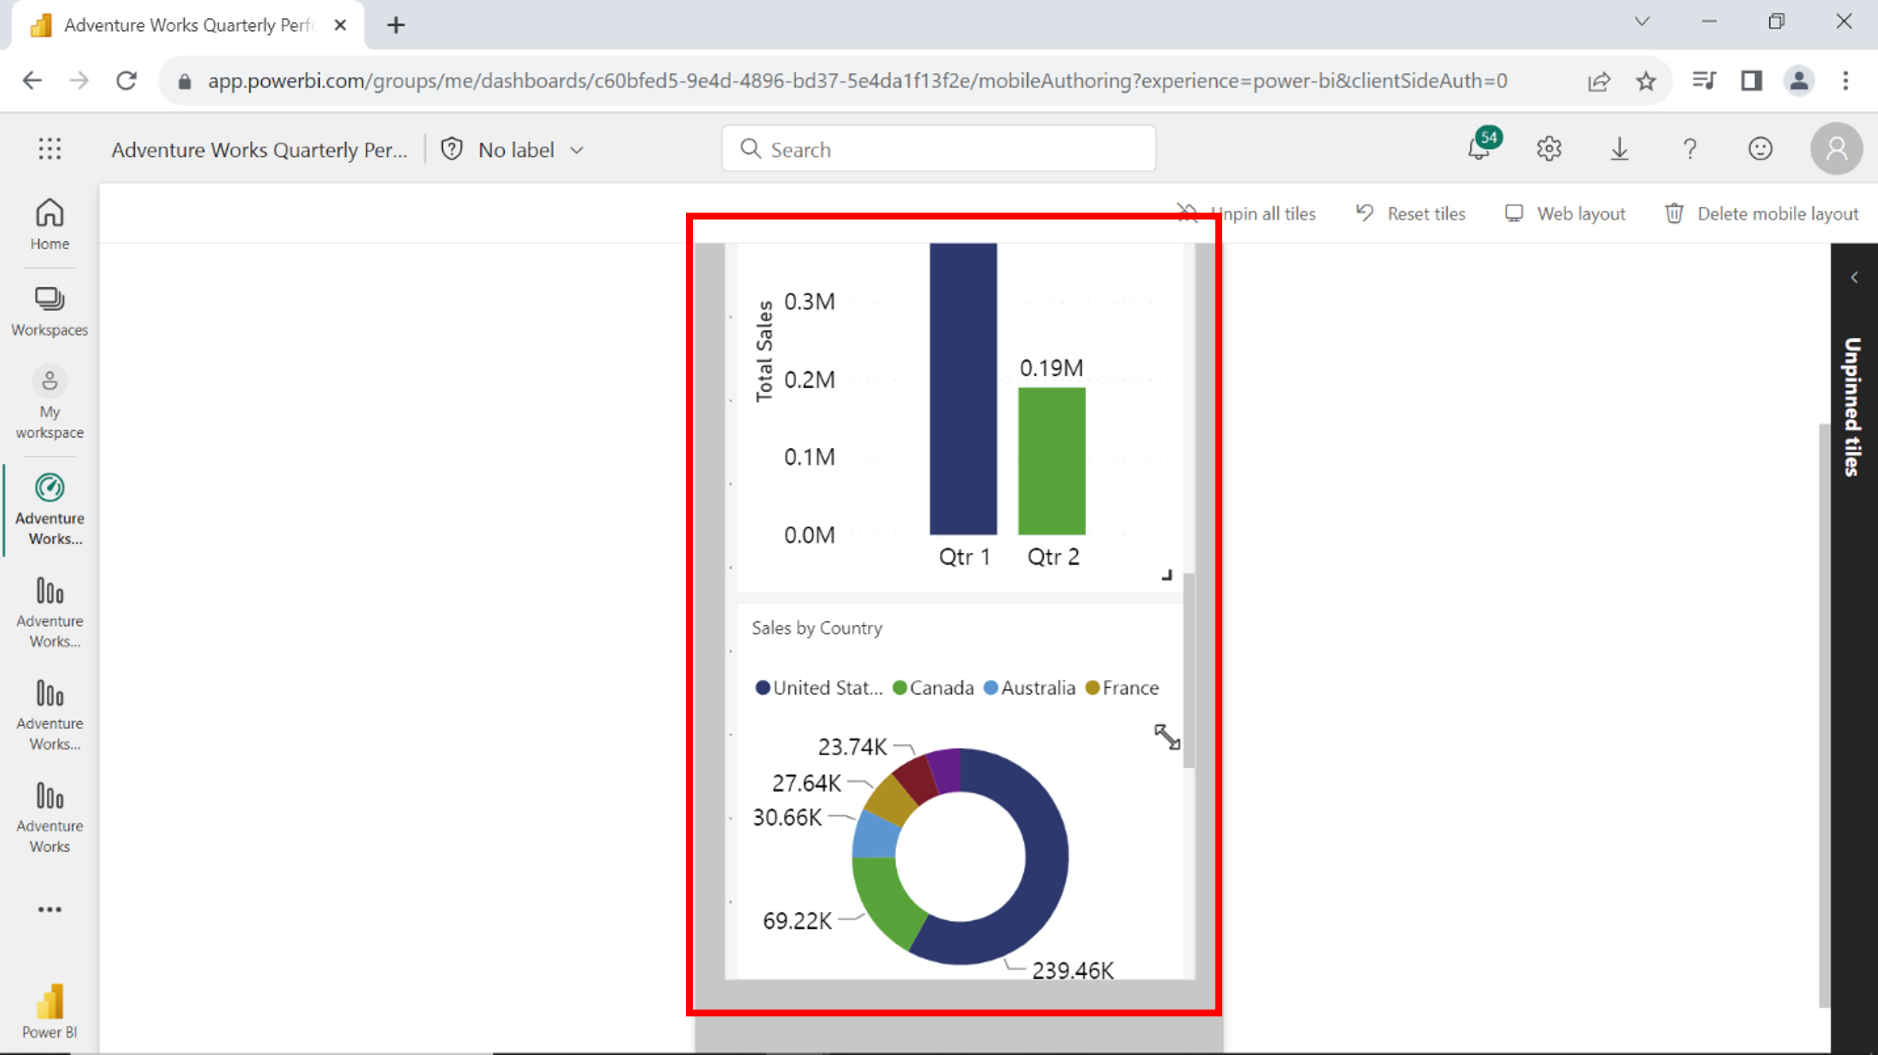

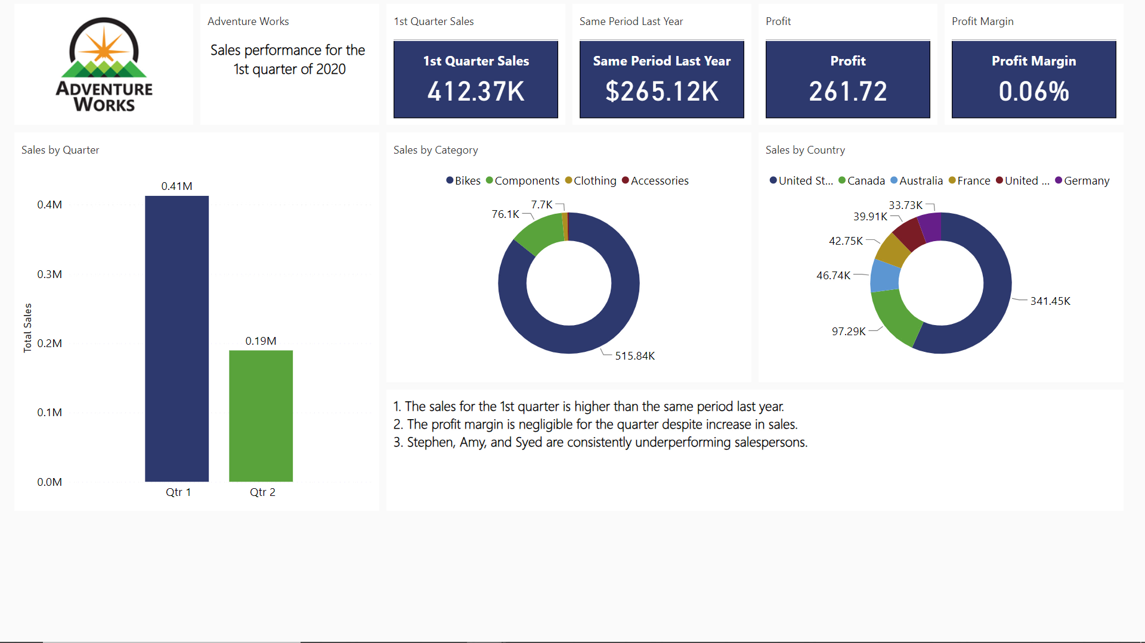

**Conclusión**

Su objetivo para este ejercicio era completar las siguientes tareas:

* Revise el conjunto de datos e identifique las medidas y los campos necesarios para apoyar su historia.
* Cree un informe en el escritorio de Power BI mediante la selección adecuada del gráfico que muestre claridad para presentar su historia.
* Publique su informe en el servicio Power BI y cree un cuadro de mando para la junta ejecutiva.
* Saque conclusiones de su historia que pueda transmitir a las partes interesadas.

Con estos pasos, ha elaborado con éxito una historia como informe de Power BI para el equipo de ventas. El informe contiene funciones de corte y filtrado que permitirán a los usuarios navegar de forma interactiva por el informe para comparar el valor de las ventas entre trimestres. Del mismo modo, también ha publicado el informe para diseñar y optimizar el cuadro de mandos para la junta ejecutiva. El uso de rebanadoras y filtros en ocasiones, elimina la necesidad de escribir lógica DAX para responder a preguntas empresariales específicas.